I. Фортепианные сонаты №№1-8 С. С. Прокофьева, как творческий путь композитора к созданию последней Девятой Сонаты.
I. 1. О сонатном наследии Сергея Сергеевича Прокофьева.
Фортепианные сонаты Сергея Сергеевича Прокофьева занимают особенное место как в творчестве композитора, так и в мировой фортепианной культуре в целом, прочно укоренившись в репертуаре пианистов всего мира. Девять сонат для фортепиано создавались на протяжении сорока лет его композиторской деятельности — с 1907 по 1947 год. В них отразилась вся огромная эволюция творчества композитора, весь его сложный путь. Ведь за время между первой и последней сонатой композитором была сочинена сотня опусов! Конечно, не все в многотрудном пути большого художника нашло свое непосредственное отражение в сонатах, но основные вехи его творческой эволюции отразились достаточно четко. Во всех своих фортепианных сонатах композитору удалось сохранить и верность высоким традициям, и в тоже время проявить смелое новаторство, подняв жанр фортепианной сонаты на новый уровень в фортепианной культуре. Типичная основа сонатной формы Прокофьева - циклическое трех- или четырехчастное построение , при котором первая часть в форме сонатного Allegro, является исходным пунктом формообразования. В этом отношении он следует традициям венской классической школы. К традиционным моментам классицизма следует отнести и «обыгрывание» в средних частях сонатного цикла танцевальных жанров XVII и XVIII веков (гавот, менуэт), использование в средних или крайних частях токкатных форм, а также четкое разграничение партий и разделов частей. Характерны для прокофьевского сонатного письма и повышенная роль отдельных деталей, их острая индивидуализация и выразительная самостоятельность - черты, свойственные уже более поздним, романтическим сонатным традициям.
Однако необычное, преимущественно сценическое понимание конфликтности и образного развития, театральная конкретность сонатной драматургии и использование новых выразительных возможностей в мелодике и гармонии в корне отличают характер прокофьевского сонатного письма от традиционного. Этому же способствуют и смелые приемы симфонизации в ряде поздних сонат и новаторская фактура, обусловленная своеобразным пианизмом.
Всем сонатам Прокофьева свойственны, прежде всего, лаконизм и афористичность высказывания с вытекающими из них особенностями формообразования и языка. Композитор как бы стремится показать в первом же экспозиционном раскрытии образа его наиболее острое интонационное выражение, дать его полновесное осмысление. Отсюда повышенное значение раздела экспозиции в форме, ее преобладающая роль по отношению к разработочному разделу, который нередко становится лишь местом контрапунктического скрещения тем (то есть, по существу, лишь широким развертыванием экспозиционного материала).
Это сказывается и на действенной интонационной свежести тем экспозиции, что говорит о мелодико-гармоническом обновлении самого «материала». Прокофьев стремится создать как бы автономность лаконичных тем, самодовлеющую независимость образованных ими тональных структур и разделов, будто в своеобразном движении сменяющих друг друга кадров. В то же время он настойчиво связывает эти «кадры» общностью ряда фактурных приемов, единством их ритмических рисунков или ладогармонической логики, а иногда — более редко — и интонационными ассоциациями. Следовательно, кадровая «монтажность» не приводит ни к сюитной разобщенности, ни к механическому суммированию фрагментов, а создает специфическую сонатную целостность, в которой процесс развития сжат, обострен, динамизирован. Таким образом, органичное соединение классических традиций и композиторского новаторства в сонатном письме, дало Прокофьеву возможность разрешить с наибольшей рельефностью одно из основных противоречий современной музыки: воплощение внутренне новой гармонии во внешне старых схемах формообразования.
При рассмотрении сонатного творчества Прокофьева в целом можно выделить три периода, которые тесно связаны с событиями его жизни:
- Сонаты раннего периода. (сонаты №№ 1 — 4);
- Период зрелого творчества (заграничный период) — Соната №5;
- Поздние период творчества — «Военная триада»(Сонаты №6,№7,№8 ) и Соната №9.

I. 2.Сонаты раннего периода (Сонаты №1-№4).

Первая соната f-moll, op. 1, написанная в течении трех лет (1907—1909) завершает ученический этап композитора в Петербургской консерватории. Соната посвящена В. М. Моралеву, страстному любителю музыки, много внимания уделявшему музыкальному развитию молодого Прокофьева. Вот что говорил сам композитор о своем первом опыте в сонатном жанре: «Она не является в полном смысле сонатой - это типичное сонатное аллегро, первая часть «раскассированного» сонатного цикла»[7,84]. Подтверждением тому служит не только история создания произведения, но и сама музыка. В сонате нет элементов сонатного цикла в сжатом виде. Это и не расширенное, выходящее за рамки сонатного аллегро одночастное произведение сонатной формы (типичная для послелистовского периода соната-поэма или соната-фантазия) .
Первая соната образовалась в результате переработки и отделки трехчастной второй из шести юношеских сонат его «старых тетрадей», откуда композитор неоднократно черпал материал для последующего творчества. Прокофьев отбросил вторую и третью части, а первую в переработанном виде назвал, не слишком задумываясь, очевидно, над вопросами формы, «сонатой».
В Первой сонате еще далеко не откристаллизовался индивидуально-неповторимый музыкальный язык Прокофьева: об этом композитор, со свойственной ему искренностью, высказывался и сам. Действительно, при первом знакомстве произведение поражает своими «непрокофьевскими» и явно «не новыми» чертами, стилистическим сходством с музыкой Метнера (и «через Метнера» с Шуманом), отчасти Рахманинова, в какой-то степени раннего Скрябина. Не оригинальная, но приятная мелодика и гармония Первой сонаты порождена образами типично романтической патетики (в побочной партии явно ощущается интонационная общность с одной из тем сонаты fis-moll Шумана). Типично романтическими являются в сонате и аккордовая структура, и интенсивность альтераций. Произведение написано искренне, с темпераментом. Однако ни одна из характерных особенностей музыкального языка Прокофьева здесь еще не выявляется.
Не ощущается в Первой сонате и самобытный прокофьевский пианизм; это произведение еще всецело следует традициям пианизма романтиков.
Достаточно посмотреть на подчеркнуто традиционный романтический облик темы главной партии сонаты.
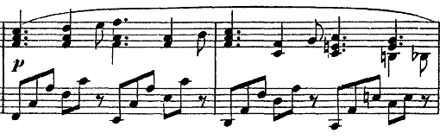
Ее устремленно беспокойный характер (так же как и заключительной партии) дает представление о характере и стиле произведения в целом, акцентировании в нем субъективного начала именно в духе флорестановских образов Шумана.
Соната исполняется чрезвычайно редко и представляет интерес лишь как эпизод творческой биографии композитора. Впервые соната была исполнена автором 21 февраля (6 марта) 1910 г. в Москве в зале Синодального училища на XIII музыкальной выставке М. А. Дейши-Сионицкой (опубликована в 1911 г. издательством Юргенсона).
Вторая соната op.14 d-moll была сочинена в 1912 году в Кисловодске. Премьера состоялась 5 февраля на авторском концерте в Москве. Данное сочинение композитор посвятил своему другу и однокурснику по Санкт-Петербургской консерватории, Максимилиану Шмидтгофу, который покончил жизнь самоубийством в 1913 году. После создания Первой сонаты прошло всего пять лет. Но как изменился почерк композитора! Перед нами уже высокий творческий образец, в котором сконцентрировались лучшее черты раннего творчества композитора.
Драматургия первой части Второй сонаты ставит Прокофьева в ряд мастеров русской музыки, питавшихся из источника фольклорной драматургии. Прокофьев оригинален и в своей традиционности: в отличие от футуристов, отрицавших традиции вовсе, или «мирискусников», вычеркнувших из истории русского искусства последние 50 лет, композитор следует русской музыкальной культуре XIX века («кучкистам») и западным традициям эпохи романтизма, в частности Э. Григу, М. Регеру, К. Сен-Сансу. С Эдвардом Григом нашего композитора роднят бодрый тон творчества и пластическая стройность, лаконизм в изложении музыкальных мыслей. В творчестве М. Регера, молодого композитора привлекала гармоническая изобретательность. Регеровские предъемы, логика модулирования, основывающаяся на логике движения мелодических голосов, — все это не прошло бесследно для гармонического языка Сергея Сергеевича. Изящество же столь частых в прокофьевской музыке тарантелльных ритмов дает право упомянуть имя К. Сен-Санса, Второй фортепианный концерт которого так охотно разучивал молодой Прокофьев.
Вторая соната отличается ясной и четкой формой, последовательной логикой драматургического развития: ее содержание выражено с театральной конкретностью, лаконично, минимумом музыкальных средств. Свободно льющийся эмоциональный ток сочетается с продуманностью построения, резкими гранями разделов. Волевой динамизм и скерцозность естественно соседствуют с возвышенно светлой, проникновенной лирикой.
Первая часть Allegro, ma non troppo — лирико-драматическая. Ее разнообразный тематический материал со строгой лаконичностью преимущественно лишь экспонируется, а не разрабатывается. Трехчастная тема главной партии, развивающаяся в виде поступательного движении к вершине, звучит очень активно и стремительно.
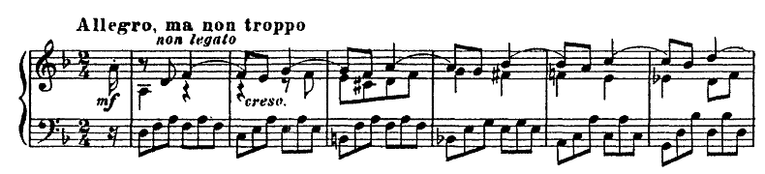
Своей мягкостью и плавным кружением связующая партия контрастирует с главной. В данной теме ощущается шутливая «игрушечная» скерцозность, столь любовно и талантливо воплощаемая композитором во многих произведениях разнообразных жанров (церемонные танцы из балетной музыки, особенно «Золушки»; музыка, характеризующая придворных в опере «Любовь к трем апельсинам», и многое другое).
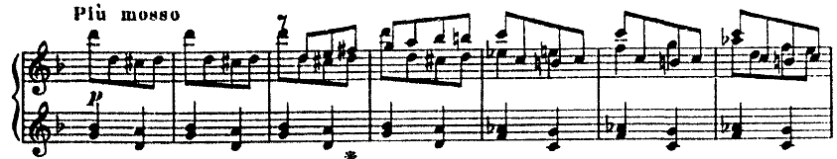
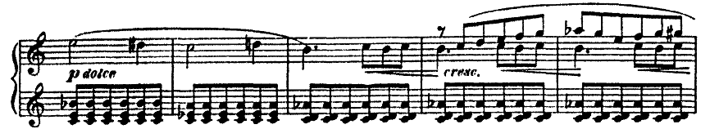
Мягкой элегической музыкой начинается побочная партия (Tempo primo) в неожиданном ми миноре. Это мир прокофьевской лирики, представляющей наиболее национально-русскую сторону его творчества.
В разработке Прокофьев обыгрывает предыдущие темы преимущественно театральными приемами контрастных сопоставлений. Настойчивое, моторное повторение одних и тех же интонаций (ритмически неизменной фигуры баса) создает волевой напор, динамическое накопление энергии. Этот токкатный по своей природе прием нагнетания впоследствии используется композитором весьма часто, но в наиболее обнаженной, яркой и насыщенной форме он найдет выражение в финале Седьмой фортепианной сонаты.
Вторая часть — живое, стремительное, несколько токкатное скерцо. Интонационный материал скерцо воспринимается легко, несмотря на мелодическую и гармоническую новизну. Сила прямолинейного, четкого ритма восхищает в то же время своей игрушечностью и фантастичностью.
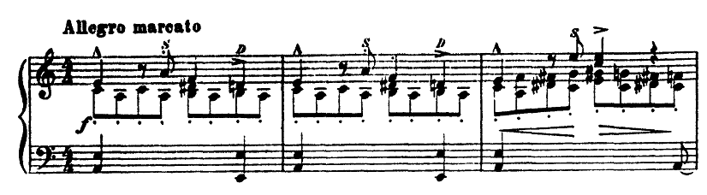
Средняя часть скерцо резко контрастирует с крайними. Это — по-детски грациозный эпизод в остром ритме польки. Здесь находит свое продолжение игрушечно-шуточная образность, намеченная еще в связующей партии первой части. Таким образом, крайние разделы с их колкой, чеканной музыкой, юношески задорной, энергичной и напористой, благодаря контрасту среднего раздела, воспринимаются еще острей.
Третья часть Andante — одно из высочайших достижений Прокофьева в сфере углубленной напевной лирики. Это та линия творчества композитора, которая в дальнейшем раскрывается каждый раз по-своему в медленных частях Четвертой, Шестой, Седьмой и Восьмой сонат. Прокофьев выявляет себя здесь тонким, проникновенным художником настроения, удивительным мастером воплощения затаенных чувств. Образы Andante чрезвычайно многогранны. Здесь и изобразительность и проникновенность задушевного монолога. Мелодическая простота чисто русской колыбельной, замедленность гармонических смен (создающая текучий фон мелодическому «покачиванию») сочетаются с богатством подголосочной полифонии, хроматизмом средних голосов, многозвучностью фактуры, насыщенной вязью фигураций и тщательной (типично лядовской) узорной орнаментикой.
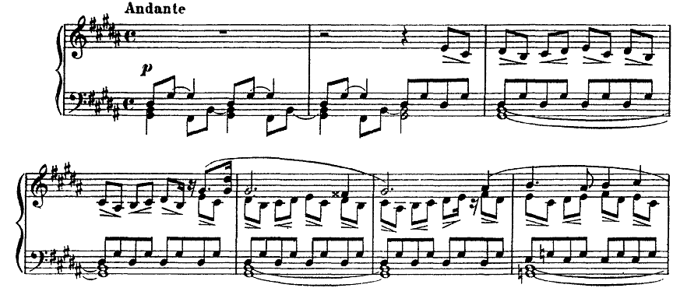
Четвертая часть Vivace развивает и окончательно утверждает основное настроение сонаты — жизнерадостную (несмотря на господствующую минорную тональность), полетную устремленность, заложенную в теме главной партии первой части. По форме — это сонатное аллегро с эпизодом в разработке, а по содержанию и значению в цикле — подлинный итог произведения, его обобщающее завершение. Здесь Прокофьев щедро и свободно применяет элементы виртуозного пианизма, блестяще развертывает калейдоскопическую панораму «озорной» и задорной скерцозности первой и второй частей, нередко доводя ее даже до характера суматошной карнавальности. Начало финала и интонационно связано с началом первой части — то же кружащееся в ритме тарантеллы движение в том же ре миноре. На этом фоне раскрывается скерцозная тема главной партии, выдержанная в характере жиги:
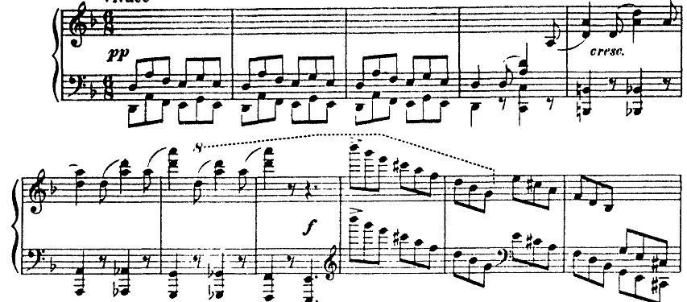
В дальнейшем совершенно по-театральному (вернее, подобно быстротечным кинематографическим кадрам) интенсивно сменяются разные эпизоды (игривые, юмористические, динамичные, остро-, а порой и грубовато-танцевальные).
Как далекий мираж появляется уже знакомая нам нежная и мечтательная тема из побочной партии первой части (Moderato, dolcissimo е molto espressivo). Она вносит долгожданный контраст в атмосферу напряженного, стремительного движения, начиная разработку финала. Стоит отметить, что данный прием реминисценции тем композитор использовал в каждой из своих пяти многочастных сонат.
В коде мастерски сочетаются главная и побочная партии финала, создавая ярко динамичный и виртуозный эпилог произведения, утверждающий оптимистическую настроенность произведения.

Сонату №3 op. 28 a-moll Сергей Сергеевич Прокофьев снабдил подзаголовком «Из старых тетрадей». Композитор имел в виду, что основой этого произведения стало сочинение более раннее, написанное в юности — в 1907 году, в пору обучения в консерватории. Прокофьеву было всего шестнадцать лет — сочинения того времени он именовал впоследствии «задорными опытами юности». Та юношеская соната была одночастной — и осталось таковой после переработки, общая структура и основные темы были тоже сохранены. Изменению подверглись в основном разработка, реприза и кода.
В преображенном виде произведение было завершено в 1917 г. - следовательно, Соната №3 отделена от юношеского сочинения, ставшего её прообразом, десятью годами. За это время произошло многое: претерпело изменения мироощущение автора (это было связано не только с тем, что человек повзрослел, но и с бурными событиями той эпохи — шла Первая мировая война), он приобрел композиторский опыт (наряду с первыми двумя сонатами были созданы три фортепианных концерта, множество пьес, включая «Мимолетности» и «Сарказмы», опера «Маддалена», «Классическая симфония» и другие). Гармония приобрела характерную для Прокофьева остроту, и эта черта тоже отличает Третью сонату от её ученического прообраза. Изменения были связаны и с усилением виртуозности — соната стала блестящим концертным произведением (по этой причине сам Прокофьев именовал её «шикарной»).
Говоря о Сонате №3, композитор Николай Яковлевич Мясковский отмечал её страстность, пылкость и «пафос молодой самоутверждающейся воли» [10, 115].
Третья соната — самая краткая из прокофьевских фортепианных сонат, длительность звучания этого одночастного произведения не превышает семи с половиной минут. Но эта лаконичность не препятствует предельной насыщенности сонаты контрастными образами. В ней есть и динамизм, и напористость, и лирическое песенное начало. По форме она близка романтическим сонатам-поэмам. Борис Владимирович Асафьев отмечает блестящее воплощение принципа одночастности: всё произведение пронизано целеустремленным движением, придающим ему цельность, а динамика контрастов, раскрывающихся в этом движении, составляет сущность сонатной формы.
Напряженное, активное триольное «бурление» открывает сонату. На этом фоне волевое восходящее движение по трезвучию подготавливает главную партию с её призывными интонациями, подобным сигналам трубы.
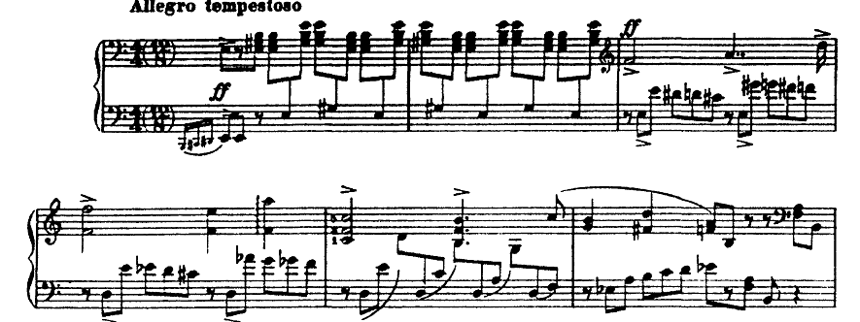
Теме главной партии контрастирует побочная партия, появление которой подготавливается постепенным замедлением темпа и ослаблением «натиска» волевых, напористых интонаций. Простая песенная тема в тональности C – dur излагаемая в умеренном темпе, исполнена нежности. Она невелика по объему — всего двадцать тактов, но производит впечатление своей лирической непосредственностью. Её национальная русская природа очевидна, хотя композитор и не цитирует здесь ни подлинных фольклорных оборотов — национальный характер темы выражен в её песенном складе и уравновешенности.
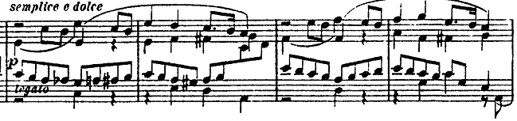
Фактурные особенности побочной партии сохраняются и в заключительной, но её образный строй оказывается иным - в заключительной партии присутствует оттенок торжественности.
Относительно спокойному завершению экспозиции контрастирует вихревое начало разработки. Все образные контрасты в ней обостряются до предела. Начинается разработка с активных интонаций главной партии, но в дальнейшем развитию подвергаются в основном элементы побочной и — в меньшей степени — заключительной. Напевные интонации побочной партии превращаются в возбужденный крик, а в кульминации эта тема звучит властно и утвердительно, а мощная фактура ассоциируется с оркестровым звучанием.
Четкой грани между репризой и разработкой провести нельзя, что нетипично для Прокофьева — в продолжающемся стремительном движении несутся интонации связующей партии. Именно она развивается в репризе наряду с побочной, а главная даже не появляется. Побочная приобретает тревожный характер, и лирические образы окончательно уступают место действенным и активным.
Кода (Росо piu mosso, pianissimo) начинается с видоизмененного материала заключительной партии. Она лаконична и стремительна. Прокофьев применяет типично скрябинские инструментальные ремарки (например, «внезапно вроде трубы»). Очевидно, общий симфонический замысел сонаты обусловливает и оркестровый характер ее отдельных звучаний. Огромное crescendo приводит к победно торжествующему проведению темы побочной партии; она трансформируется в свою противоположность — трубный клич.
Данное сочинение Сергей Сергеевич Прокофьев впервые представил публике в апреле 1918 года на фортепианном вечере, который состоялся в Петрограде. Это произошло незадолго до того, как композитор решил покинуть родную страну. В том же году произведение было издано.
Третья соната a-moll с её новаторским для своего времени пианизмом и посей день не теряет своей привлекательности для исполнителей и вызывает интерес у публики. Она стала наиболее часто исполняемым фортепианном произведением С. С. Прокофьева.

Четвертая соната c-moll, ор. 29 завершена в 1917 году и стала любимейшим созданием композитора. Произведение впервые было исполнено в Петрограде 17 апреля 1918 г. и напечатано в том же году издательством Гутхейля. Вот что писал композитор в своих дневниках о Четвертой сонате: «...Я переделывал консерваторскую сонату в Четвертую сонату, ор. 29... В Четвертой сонате, задуманной одновременно с Третьей, было больше нового, особенно в Andante, взятом из симфонии 1908 года, и в финале, в консерваторские времена недосочиненном...»[17, 240].
Четвертая соната — завершающее звено в группе сонат раннего периода, и уже потому она представляет особый интерес. В этом произведении выражены наиболее отчетливо общие (не только мелодические или ладовые) национально-русские тенденции прокофьевского творчества: затаенная, мягкая повествовательность с оттенком загадочной сказочности в первой части (влияние «петербургской школы» Римского-Корсакова — Лядова); углубленная созерцательность былинного эпоса с его сдержанностью, неторопливостью (вторая часть — Andante); широта, праздничность, веселье со стремительной удалью (третья часть). В противопоставлении первой и второй частей, в которых господствует созерцательное начало, в финале, где по определению Асафьева, ощущается «взрыв долго сдерживаемого чувства свободы», содержится контрастное зерно сонатного цикла.
Это сочинение является первым крупным произведением композитора, отстраняющее скерцозные и гротесковые образы. Некоторые их признаки, и то в сильно переосмысленном виде, можно обнаружить в финале, где только фактурное сходство виртуозных пианистических приемов заставляет вспомнить «динамично-скерцозную» манеру высказывания Прокофьева.
Первая часть сонаты начинается с зарождения в нижних регистрах сумрачно затаенной, хрупкой темы главной партии:
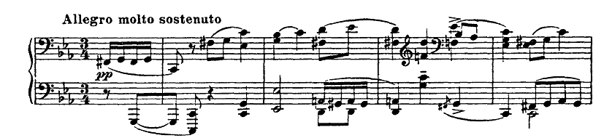
В глубоком басу ползущими полутоновыми ходами в партии левой руки на фоне таинственных гусельных всплесков в правой начинается еще более таинственная музыка побочной партии. В творчестве Прокофьева истоками таких «образов-воспоминаний», «образов-сказок» следует считать его Сказку op.3, в которой улавливаются интонации первой части Четвертой сонаты, пьесы «Воспоминание», ор. 4 и Легенды op.12.
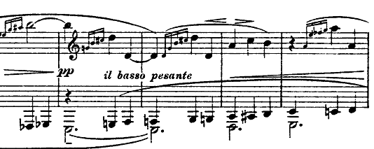
В такого рода эпических образах Прокофьева развивается линия народной поэтической символики, намеченная в творчестве Римского-Корсакова (образы Новгородской Руси, Ильмень-Озера, легендарного Китежа и т. п.). Нетрудно обнаружить связь и с характерно русскими, несколько условными сюжетами живописи Нестерова («Пустынник», «На горах», «Думы») или северно-русским романтическим эпосом Н. Рериха («Гонец», «Утро», «Поморяне», «Заморские гости», «Ростов Великий»). Только поэзия сурового пейзажа и сдержанной сказочности Северной Руси могли породить такую подлинно русскую былинно-повествовательную и одновременно строгую лирику Прокофьева. Именно о северной строгости прокофьевских образов говорит С. Эйзенштейн: «Прокофьев национален строгостью традиций, восходящих к первобытному скифу и неповторимой чеканности резного камня XIII века на соборах Владимира и Суздаля. Национален восхождением к истокам формирования национального самосознания русского народа, отложившегося в великой народной мудрости фрески или иконописного мастерства Рублева. Вот почему так прекрасно звучит в его музыке древность...» [5,64].
Углубленное раздумье воплощает вторая часть Andante assai — один из шедевров прокофьевского фортепианного творчества. Оно написано в трехчастной форме: первая часть — тема и две вариации (a-moll, gis-moll); вторая, средняя часть — новая тема в G-dur; третья часть — две вариации (gis-moll, a-moll), из которых последняя может рассматриваться и как динамическая реприза. Характер этой музыки уходит своими корнями в возвышенную сосредоточенность бетховенских медленных частей сонат и симфоний, но в ином национальном преломлении — типично славянском. Широкий мелодический распев на фоне мягкого, мерного аккомпанемента создает замечательный по красоте и внутренней содержательности лирическией образ. Его пространственность, глубина и блестящая многоплановая полифоничность раскрывают в полную силу вдохновенное мастерство лирического письма композитора.
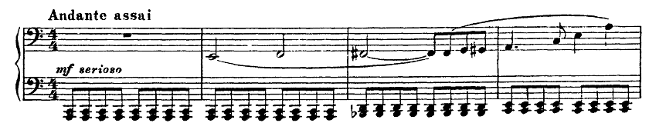
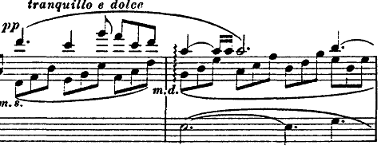
Сосредоточенной и величавой основной теме Andante противопоставляется нежная, чистая и прозрачная до-мажорная тема среднего раздела, изложенная в высоком регистре:
Удивительна симфоничность изложения в этой части Четвертой сонаты: противопоставление звучностей почти аналогично сопоставлению оркестровых тембров; типична инструментальная самостоятельность голосоведения.
Интересна история создания второй части Четвертой сонаты. В 1908 году эта музыка была частью юношеской симфонии. В 1917 году она стала центром Четвертой фортепианной сонаты. В 1934 году композитор вновь переработал эту часть сонаты для оркестра (ор. 29 dis-moll).
Как самостоятельная фортепианная пьеса это Andante пользовалось особой любовью композитора и успехом у публики. Прокофьев охотно исполнял ее в концертах, нередко включал в свои «бисы», записал как самостоятельную пьесу на пластинку. Он ясно сознавал, сколь прекрасное и сколь подлинно популярное творение вышло из-под его пера.
Третья часть Allegro con brio представляет собой рондо-сонатную форму с эпизодом. Это народное карнавальное веселье, неугомонная, озорная удаль. Все темы звучат в мажоре. Такое преодоление сосредоточенного раздумья двух первых частей через динамизм массового празднества в финале творчески продолжает симфонические концепции «преодоления личного в народном» у Чайковского (Четвертая симфония), отчасти развивает линию праздничных финалов симфоний Глазунова.
Начинается третья часть с простого гаммообразного разбега снизу вверх, заканчивающегося на кульминационной ноте "до", которая и является истоком основной темы-рефрена финала — энергичной и радостной на фоне бурлящего аккомпанемента шестнадцатыми.
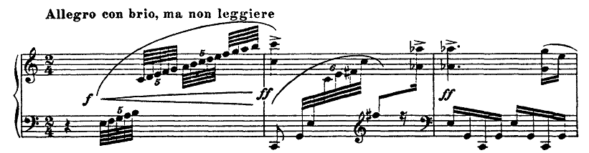
Лирический эпизод (As-dur) в характере простенькой и трогательно беззаботной песенки вносит небольшой контраст в музыкальный материал. Устойчивая диатоничность, появление подголоска, примитивный аккомпанемент — все говорит о народном характере образа.
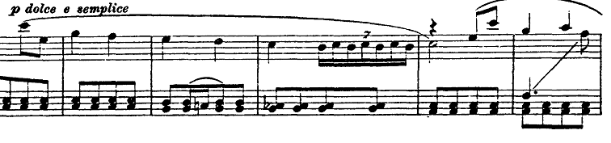
Калейдоскопическое чередование тем постепенно приводит к необычайно эффектной, блестящей генеральной кульминации в коде, которая и является заключением всего цикла произведения.
Несомненно, Четвертая соната является одним из ярчайших сочинений Сергея Сергеевича не только в сонатном жанре, но и в композиторском творчестве в целом. Эта сочинение определяет наиболее характерные композиторские и стилевые черты Прокофьева и ставит яркую точку в раннем периоде творчества композитора.

I. 3. «Заграничный» период творчества- Соната №5.
В 1923 году Сергей Сергеевич Прокофьев сочиняет Пятую сонату C-dur op.38 — произведение, открывшее новый этап фортепианного творчества композитора. Это произведение Прокофьев посвятил П. Сувчинскому — видному музыкальному деятелю, одному из издателей журнала «Музыкальный современник». Соната была написана в Германии (Эттале), в период жизни композитора за рубежом. Композитор отмечает в «Автобиографии», что эта соната написана «в совсем другом, более изощренном фортепианном стиле... В общем Пятая соната, Квинтет и Вторая симфония, продолжая линию от «Сарказмов» через «Скифскую сюиту» и «Семеро их», представляли собою самые романтические из моих сочинений. Здесь было не без влияния атмосферы Парижа, где не боялись ни сложности, ни диссонансов, тем самым как бы санкционируя мою склонность мыслить сложно»[17, 369].
После наиболее романтической и, главное, наиболее национально-определенной Четвертой сонаты, Пятая соната производит совсем иное впечатление. В ней ощущаются некоторая национальная «нейтральность» (вторая и третья части), черты камерно-сонатинной «скромности», известная «изощренность стиля». Родившаяся вдали от родной земли, Пятая соната никогда полностью не удовлетворяла Прокофьева.
Тем не менее он любил это произведение и неоднократно исполнял его. В последний год своей жизни, уже тяжело больной, он, по свидетельству М. Мендельсон-Прокофьевой, заново отредактировал сонату. Можно полагать, что любовь к ней объяснялась в первую очередь светлым колоритом и ясной, прозрачной мелодикой кантиленного склада ее первой части — Allegro tranquillo, а также ее повествовательностью — любимым типом высказывания Прокофьева.
Соната начинается выразительной, графически четкой главной партией. В ее созерцательности, однако, несколько ощутима эмоциональная нейтральность. Идиллически спокойной широте кантилены противостоит нарочито суженная манера изложения, предвосхищающая последующие две сонатины op.54 и, отчасти, концерт для левой руки op. 53 №2. И все же светлое лирическое настроение главной партии еще продолжает линию предшествующих подчеркнуто лирических образов Прокофьева (например, первой и третьей частей Первого скрипичного концерта, ор. 19).
Не случаен и народный лад, к которому тяготеет тема главной партии, — миксолидийский. Лад этот придает музыке характерную затуманенность, мягкость, а также распространенную в русской народной музыке переменность — колебание между мажором и минором.
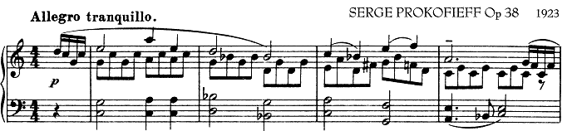
После короткой связующей партии на новом материале появляется побочная — изысканно красочная и несколько загадочная. Это рассказ (ремарка — narrante) о чарах колдовства (ему предшествуют два вводящих такта созерцательного раздумья с ремаркой penseroso). После просветленного образа главной партии, по-моцартовски ясного, затуманенный и холодно застылый образ побочной воспринимается как нечто исходящее от колдовских чар «Кащеева царства» (целотонные последования и звукоряд тон-полутон).
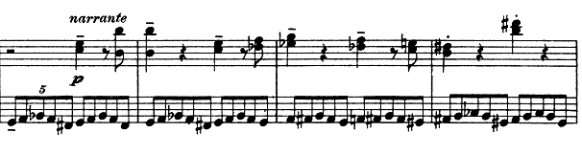
Завершает экспозицию речитативная заключительная партия. Разработка в целом четко делится на три раздела, что, однако, не мешает сплошному току ее динамического нагнетания. Развитие всех тем экспозиции приводит к главной кульминации в третьем, последнем разделе (fortissimo, sonoramente).
Реприза звучит спокойно и умиротворяюще. После проведения темы побочной партии все развитие завершается резко отчлененной кодой (Piu mosso), построенной по преимуществу на затактовой интонации главной партии, постепенно спускающийся в глубокие басы. Классическая чистота линий выдержана автором до конца, несмотря на скрытую хроматику и красочное модулирование, придавая первое части некое своеобразие и прелесть.
Вторая часть представляет собой медленное скерцо, языковые истоки которого надо искать в ряде острых «Мимолетностей», отчасти «Сарказмов». Активный хроматизм (в особенности опорных форшлагов в среднем регистре) вносит элемент загадочности.
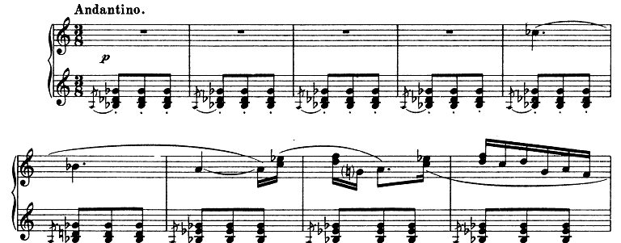
Большая часть Andantino проходит без басовой основы — в среднем и верхнем регистрах. Образ, создаваемый навязчивыми интонациями этой музыки, особенно трудно описать словами, он слишком специфичен и субъективен; очевидно, его основная драматургическая функция в сонатном цикле — разрушить лирическое простодушие главной партии первой части. Этому служит и терпкость гармонии и ладовая неустойчивость (особенно в крайних разделах трехчастной формы). Вторая часть не имеет ключевых знаков, хотя и написана по преимуществу в соль-бемоль мажоре. Ее тональность сознательно замаскирована, затуманена. Тот же смысл имеют и порой производящие неопределенное впечатление мелодические изломы, орнаментальные переливы, общая неподвижность материала и странно кажущиеся равнозначными тематизм и сопровождение. Для Прокофьева, любящего определенность во всем, такая заведомо вносимая неопределенность может только служить выражению предельно фантастического замысла.
Третья часть сонаты, написанная в форме рондо-сонаты, по своему характеру сочетает элементы карнавальной скерцозности и токкатности, что является характерной чертой динамических прокофьевских финалов. Преобладание линеарного двухголосия, умеренно оживленный темп, скромная (кроме кульминационного раздела Росо meno mosso на fortissimo) сонатинность изложения и аскетизм колорита (несмотря на обогащение гармонии внезапными отклонениями и бифункциональными наслоениями) выявляют новые тенденции творчества Прокофьева в годы жизни за границей. Правда, эмоциональная сдержанность этих тенденций кое-где преодолевается оживлением и динамизацией (особенно в разработке и коде), а также изобретательностью фактуры. Основное — неугомонность ритма, радость самого движения... Эти стороны переданы со всем очарованием большого прокофьевского дара.
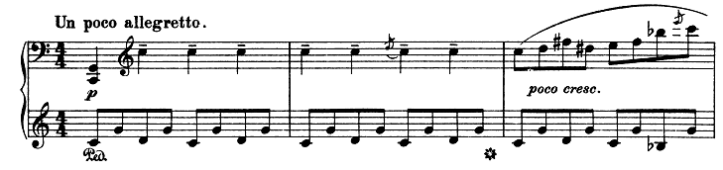
Легкий оттенок гротеска, присущий побочной теме (F-dur), скрашивает некоторую одноплоскостность финала.
Во второй редакции (ор. 135), созданной Прокофьевым через тридцать лет после сочинения произведения, были внесены лишь небольшие коррективы, которые коснулись изменения фактуры произведения (связующая партия и разработка первой части, связующая партия финала), а также присочинение финальной коды. Но в целом эти коррективы не изменили ни концепцию сонаты, ни ее тематизм, а скорее способствовали тому смягчению и просветлению гармонии, которые наступили в последний период творчества композитора. Ю. Холопов обращает внимание на то, что «в ряде случаев вновь введенные более мягкие гармонии связаны так или иначе с увеличенным трезвучием и целотоновыми аккордами. Эти аккорды не чужды и стилю сонаты в первой редакции (см. аккорды и целотоновые последования в основных темах экспозиции первой части, в разработке, в главной партии финала). Таким образом, введение мягких гармоний есть, с другой стороны, развитие некоторых элементов аккордики первой редакции... Местами новая редакция сонаты обнаруживает несколько неожиданное сходство с Девятой сонатой, в общем далекой от нее стилистически...» [19, 262].
Пятая соната — не только интереснейшее свидетельство творческих поисков гениального музыканта. В строгой и одновременно загадочно интимной музыке этого произведения много очень привлекательного и интересного. Все ее образы как-то по-особенному рельефны, выпуклы, все темы индивидуально характерны, фактура многогранна. Хотя соната и получила заметно меньшее распространение у исполнителей, ее будущая «концертная жизнь» совершенно несомненна. Не надо забывать и того, что тенденция камерности возродилась, хотя и на совершенно новых основах, в Девятой, последней сонате композитора, что подтвердило ее органичность в творчестве Прокофьева.

I. 4.Поздний период творчества. «Военная триада».
И Четвертая, и Пятая, и Шестая сонаты являются заметными и вполне определенными вехами на творческом пути композитора. Если от завершающей ранний период творчества Прокофьева Четвертой сонаты до Пятой прошло шесть лет, то от Пятой до Шестой (1939), открывающей новый и важнейший этап, прошло целых шестнадцать лет — композитор начал работать над нею в 1939 году. За это время произошло немало важных событий и в мире, и в жизни Сергея Сергеевича: приехав в очередной раз из-за границы на родину, он принял решение остаться в Советском Союзе, связав дальнейшую жизнь с родной страной.
Обстановка того времени в мире была неспокойной: вслух утверждалось, что «войны не будет», но умным и проницательным людям (к числу которых Прокофьев, несомненно, принадлежал) было ясно, что война неизбежна. Уже достаточно громко заявила о себе страшная сила в лице немецкого фашизма. Тревожная обстановка предвоенного времени отразилась в образном строе прокофьевской Сонаты № 6 : в ней звучит и тревога, и яростная страсть, и «механическая» жестокость бездушной силы. Мир образов сонаты сопоставим с «миром» кантаты «Александр Невский».
Четырехчастная соната № 6 и два последующих за ней произведения Соната №7 и Соната №8 были задуманы одновременно как Сонатная триада. Сергей Сергеевич в одно и тоже время начал работу над одиннадцатью частями трех сонат: две из них должны были стать четырехчастными, а третья — трехчастной (в конечном итоге композитор отступил от этого замысла в Седьмой сонате, написав в ней три части). Сонатная триада воплощает идеи борьбы и преодоления, разворачивая широкую панораму схватки противоборствующих сил вселенского масштаба. Драматическая напряженность и поистине симфоническая монументальность отличают Сонатную триаду в целом и Шестую сонату в частности. Образы борьбы, воплощенные в ней, перекликаются и с творениями Людвига ван Бетховена — не случайно зарождению замысла Сонатной триады предшествовало прочтение книги французского писателя Ромена Роллана об этом композиторе. Шестая соната A-dur op. 82 резко отличается от предшествующих произведении Прокофьева в этом жанре — на смену молодому задору, шутке, гротеску приходит яростный натиск и борьба не на жизнь, а на смерть.
Широта, фресковость, мощная симфонизация, обостренный драматизм — таковы наиболее характерные новые черты, воплощенные Прокофьевым в этом грандиозном произведении, исполненном смелости, дерзости и титанической силы. Это уже не дерзость, граничащая с веселым задором, от которой всегда веяло улыбчивой шуткой, радостной бравадой юношеских лет. Это грубая и властная воля, жесткий натиск, яростное напряжение смертоносной борьбы и взволнованное переживание судеб мира, «путей человечества». Наконец, это «чувство Родины». Еще и еще раз поражаешься интуиции Прокофьева — соната была закончена 11 февраля 1940 года, незадолго до начала Великой Отечественной Войны...
«Необыкновенная ясность стиля и конструктивное совершенство музыки поразили меня, — рассказывает С. Рихтер. — Ничего в таком роде я никогда не слышал. С варварской смелостью композитор порывает с идеалами романтики и включает в свою музыку сокрушающий пульс XX века. Классически стройная в своем равновесии, несмотря на все острые углы, эта соната великолепна. Соната заинтересовала меня и с чисто исполнительской точки зрения... учил ее с большим удовольствием... 14 октября 1940 года я играл её в концерте... Это было мое первое нестуденческое публичное выступление»[29,213].
Сонату открывает лейтмотив, который красной нитью проходит через всю сонату - жесткий, наступательный, резко врывающийся. В первоначальном облике он возвращается в финале, а в других частях появляются его трансформации.
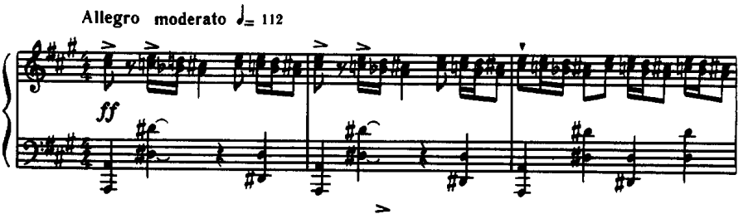
Определяет он и характер главной партии, которая является исключительно экспрессивной благодаря синкопам и острым гармониям, предельной обостренности мелодико-гармонических и ритмических средств.
Несколько токкатная связующая партия с характерными ладово-гармонической неустойчивостью, функциональной переменностью подводит к резко контрастирующему с главной партией образу побочной. Ее мягкий и душевно чистый образ напоминает застенчиво хрупкий лиризм Джульетты и Золушки в балетах Прокофьева. Побочная партия написана с графической лаконичностью почти обесцвеченными унисонами,а также с использованием частых плагальных оборотов.
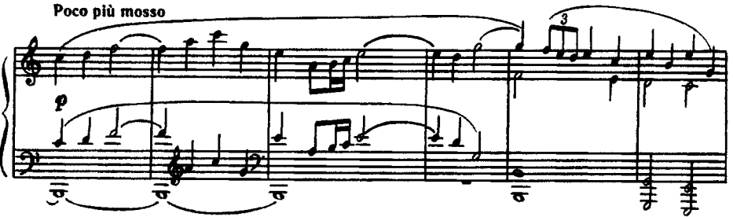
Заключительная партия, как и связующая, содержит элементы токкатности, но в своем завершении (ремарки pianissimo, ritenuto) она все же смягчается.
В разработке поначалу создается образ напряженного ожидания. Значительному развитию и трансформации подвергается преимущественно тема побочной партии; она драматизируется, ожесточается. Мастерски обыгрывается и тема главной партии: она то скрыто, то явно присутствует на протяжении всей разработки, как бы вспышками напоминая о своем лейтмотивном значении в сонате. Обе темы неоднократно сталкиваются (стихии ритма главной и мелодики побочной), динамика развития направлена к центральной кульминации — яростному шквалу, в котором образ главной партии подавляет образ побочной и вытесняет его. Мастерски используется прием ostinato, подводящий к широкой кульминации наибольшего напряжения. Силы варварства и жестокого автоматизма вырываются на свободу и топчут все светлое и прекрасное (шумовые и ударные эффекты). Беснование и неистовство постепенно затихают и звучность на ritardando переходит в piano и pianissimo.
В короткой динамичной репризе (Allegro moderato, come prima) вновь проносятся вихрем тревожные выкрики лейтмотива из нисходящих терций. Теперь особенно ощущается их дикий характер, точно клич, призывающий первобытные племена к яростной схватке. Реприза утверждает господство образов главной партии. Кода закрепляет это господство; в самом заключении вновь возглашаются лейтмотивные интонации призывного клича.
Вторая часть, Allegretto — грациозное, полутанцевальное скерцо в E-dur с лирическим средним разделом. После резко напряженной первой части оно воспринимается как отдых, возвращение к мягкой шутке и обаятельной иронии. Ритмическое и гармоническое начало в крайних разделах трехчастной формы с элементами рондо явно преобладает над мелодическим (здесь и богатство альтераций и пикантность сопоставлений), отчего музыка приобретает динамично-танцевальный и красочный колорит.
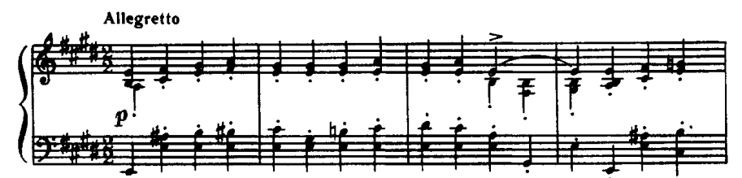
Средний раздел (Meno mosso) пластичен, напевен и не лишен элементов широкой русской лиричности.
В целом вторая часть возвращает нас в мир беззаботных прокофьевских образов ранней поры с их жизнелюбием и юношеским задором.
Третья часть, Tempo di valzer lentissimo, написанная в сложной трехчастной форме, снова и еще более уводит от образов яростной схватки первой части, но на этот раз в сторону любовной неги. Здесь синтезируется романтическая страстность и сдержанная сосредоточенность.
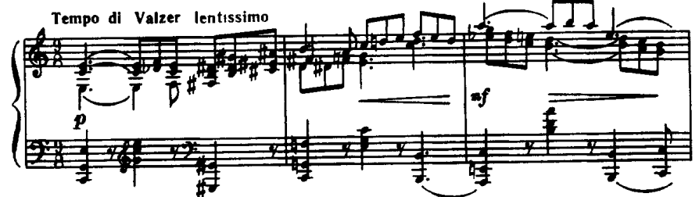
Мягкая настроенность третьей части ассоциируется с пленительными картинами «Ромео и Джульетты», с красочностью итальянского ночного пейзажа. Гармонии полнозвучны, насыщены терпкими хроматизмами и в то же время прозрачны (в них преобладает трехзвучная основа, воплощающая, как нередко у Прокофьева, безмятежность) . Простая мелодическая линия вуалируется подголосками, но, пожалуй, это и придает ей особую упоительность. В целом это типичное театральное, лирическое балетное adagio, сочетающее характерные черты изобразительности с чистым инструментализмом.
Средний раздел (Poco piu animato) в значительной степени теряет признаки вальса, приближаясь по своему характеру к взволнованности средних разделов инструментальных ноктюрнов.
Итак, две средние части сонаты с господством созерцательного начала противопоставляются действенности крайних частей. Драматургическая активность, напряженность в сонатном целом явно доминирует.
В финале сонаты Прокофьев воплощает два настроения: знакомое нам и обычное в его финалах активно беспокойное и сумрачное, тревожное, даже порой угрожающее, борется с лейтобразом набатной тревоги и призывного клича. В итоге, второе настроение побеждает и тем самым окончательно закрепляет свою главенствующую роль в сонате; все остальное начинает ретроспективно восприниматься лишь как контрастно оттеняющий фон.
По форме финал — рондо-соната. Главная тема в ля миноре проводится как многократно повторяющийся рефрен. Эта тема интонационно и гармонически напоминает начало «Увертюры на еврейские темы», ор. 34, написанной Прокофьевым еще в 1919 г.
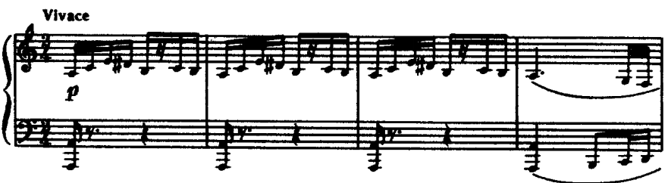
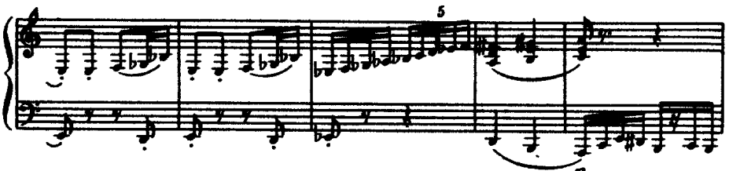
Первая тема побочной партии (C-dur) представляет собой светлый, юношеский, даже детский образ( по образному строю он ассоциируется с начальной темой из сюиты «Зимний костер», с темой Пети из «Пети и Волка»)
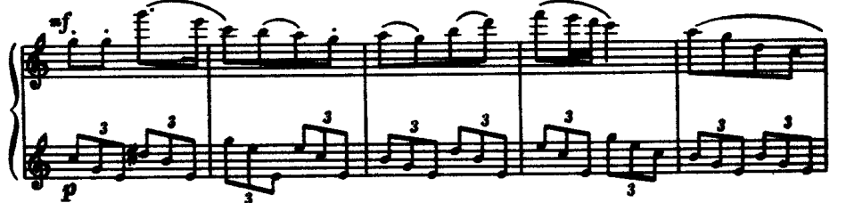
В дальнейшем появляется маршеобразно-скерцозная вторая тема побочной партии (gis-moll). В эпизоде Andante звучит основной лейтмотив из первой части сонаты. Динамическая реприза (Vivace), вбирающая в себя элементы разработки главной партии, и обширная кода (росо а росо riprendendo il tempo primo) на материале главных партий первой и четвертой частей устремлены к мощному взрыву неистовых сил. Они окончательно разбивают все светлые образы любви, шутки, радости, тем самым утверждая в коде сферу яростного разрушительное начала.

Седьмая соната B-dur, op. 83 является вторым звеном триады. Она также была начата в 1939 году. Но если Сонату №6 композитор завершил в 1940 году, до начала войны, то работа над Седьмой продолжалась до 1942 года, когда война уже шла. Разумеется, такие обстоятельства создания произведения не могли не отразиться на его образном строе.
Седьмая соната отражает в преднамеренно обобщенной, весьма абстрагированной форме три стороны высокой трагедии нашей Родины: тревогу и возбужденность перед лицом грозного нашествия жестокого врага (первая часть); бессмертную красоту и гуманизм народного духа (вторая часть); наконец, богатырскую мощь и стойкость народа, уверенного в победе правого дела (третья часть).
Слушатели и советская пресса встретили Седьмую сонату восторженно, усматривая в ней «голос Родины», могучую интонацию патриотизма. «Слушатели особенно остро воспринимали дух сочинения, отражавшего то, чем все жили, дышали (так же воспринималась в то время Седьмая симфония Шостаковича), — рассказывает Рихтер. — Соната бросает вас сразу в тревожную обстановку потерявшего равновесие мира. Царит беспорядок и неизвестность. Человек наблюдает разгул смертоносных сил. Но то, чем он жил, не перестает для него существовать. Он чувствует, любит. Полнота его чувств обращается теперь ко всем. Он вместе со всеми протестует и остро переживает общее горе. Стремительный наступательный бег, полный воли к победе, сметает все на своем пути. Он крепнет в борьбе, разрастаясь в гигантскую силу, утверждающую жизнь»[21,268].
Седьмая соната как бы вытесана из единой глыбы, создана одним вдохновенным и смелым порывом мастера, убежденного в своих творческих принципах. При всей пианистичности изложения она носит подлинно симфонический характер как по масштабу обобщений и сквозной идее, так и по оркестровому типу звучаний.
Первая часть (Allegro inquieto) — образ нервозной тревоги. Властные активные интонации, типичные для творчества Прокофьева приобретают здесь (как и в Шестой сонате) особый оттенок жестокости. Именно в этой жестокости, антигуманизме можно услышать и увидеть инструментально воплощенный намек на звериное обличье германского фашизма, его отличительную сущность.
Обнаженная ритмическая конструкция первой части, графически четкий мелодический рисунок, настойчиво вдалбливаемые "остинато", резко напряженная ладогармоническая основа с массой острых хроматизмов создают целостный силуэтный набросок многогранного и глубокого образа. Это проблематика шекспировского масштаба с ее общечеловеческими идеями зла и добра.
Интонационно-фактурное единство всего музыкального материала первой части поражает и восхищает. Даже типичная для прокофьевских экспозиций резкая разграниченность разделов и партий здесь подменяется удивительной текучестью всего материала.
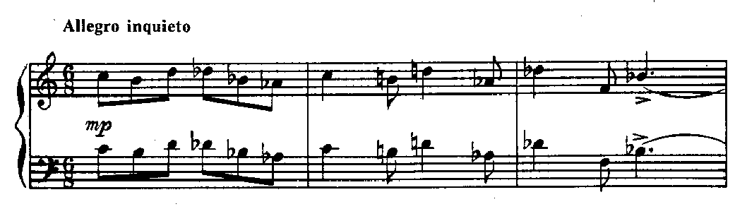
Тема главной партии изложена параллельными голосами нарочито сухо, бесцветно:
В ней сталкиваются и дополняют друг друга два психологически разных элемента: двухголосная, «аскетичная» устремленность и тормозящее «постукивание»; хроматический излом, порыв и грубое сопротивление, остановка. Если в первом элементе определяющим является мелодическое начало, то во втором — гармоническое.
В сопоставлении и взаимопроникновении этих двух контрастных начал заключается внутренний стимул развития главной партии; а различное использование второго элемента главной партии в побочной и в связующей прочно скрепляет всю первую часть воедино.
Перед вступлением лирической побочной партии (Andantino) злые демонические силы первой темы успокаиваются. Появляется резко отличный от главной партии новый, но не менее противоречивый образ. Несколько изломанная тема побочной партии не лишена отравляющей горечи. Здесь и внутренний порыв к свету — и снова тормозящие, сковывающие силы. Высказывание как бы завуалировано нежной дымкой. Интенсивно используя контрастные подголоски, Прокофьев развивает тему в широком диапазоне с большими регистровыми скачками; все это колоритно обогащает ее, но тональный центр, так же как в главной партии, остается неопределенно нейтральным:
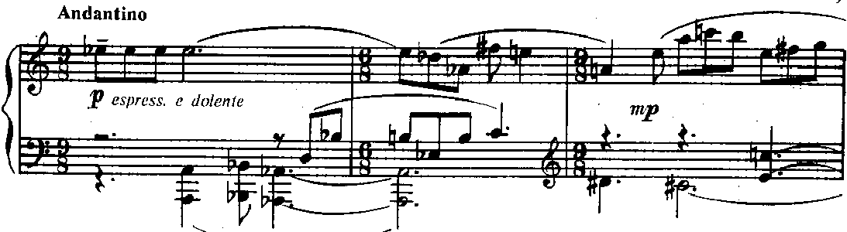
На органном пункте «F» начинается бурная разработка. В ней энергично развивается главная партия, принимая черты необузданной злости и ярости. Побочная партия утрачивает свое первоначальное лирическое настроение. Все развитие ее выражает непрерывный вихрь нагнетания, накопления энергии и динамизма. Создается, так же как и в Шестой сонате, предельно напряженный образ, вполне обоснованный замыслом и общей концепцией всего произведения как целостного цикла.
Краткое возвращение к лирическому, образу побочной партии в репризе (Andantino) уже воспринимается как уходящее в далекое прошлое воспоминание, как мимолетный отдых среди яростного урагана страшной схватки. Ведь главная партия здесь отсутствует вовсе, а побочная дана в несколько сокращенном изложении. Но зато в последующей коде (Allegro inquieto) драматургически утверждается возбужденный образ тревоги. Главная тема, появившись внезапно, развертывается дерзко и властно; нервы обнажены, чувства и мысли обострены до предела.
Вторая часть, Andante caloroso в E-dur задумана как противопоставление образам жестокости и беспокойства первой части. Спокойная и мягкая человечность, красота широкой, расцветающей кантилены виолончельного характера вытесняют сухое двухголосие, аскетизм и жесткость стучащих ритмов. Это мир благородных чувств и высоких раздумий. Колорит также насыщенный, но ласковый и светлый. Выписанный любовно образ этого Andante высоко этичен и в своей многогранности продолжает линию Andante из Второй сонаты.
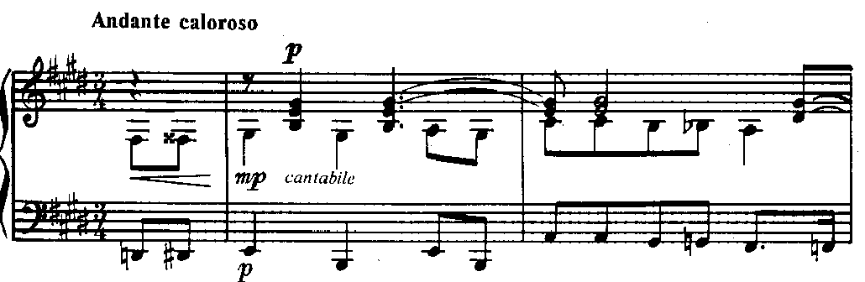
В то же время в пространном и контрастирующем среднем разделе (Росо piu animato) трехчастной формы Andante заметно ощущаются традиции фортепианного письма Мусоргского (например, типично колокольные эпизоды, особенно на ремарке un росо agitato). При всем богатстве элементов красочности в фактуре этого раздела второй части и в нем поначалу господствует песенность. Правда, в дальнейшем (Piu largamente) использованы приемы разработочного развития на широком симфоническом дыхании, с ладотональной неустойчивостью и относительно большими кульминационными участками. Такая необычная для медленных частей патетическая динамизация вызывает необходимость соответствующего архитектонического равновесия — раздела с постепенным успокоением, «затуханием»; и композитор дает этот участок формы, участок, вводящий в краткую репризу-коду (Tempo I), где музыка замирает, сходит на нет. Эмоциональный «прилив» уравновешивается эмоциональным «отливом».
В необычном масштабе динамизации Andante отразилась столь же необычная сила драматизма сонаты в целом, симфонизм и монументальность ее концепции. Andante как апофеоз красоты и гуманизма противостоит чрезвычайно впечатляющим образам почти патологической жестокости и зла первой части, «выдерживает» их и даже, так сказать, «перемалывает» собственной эстетической силой. Это стремление уравновесить начало негативное (образы безобразного, дисгармоничного и беспорядочного) с началом позитивным (образы гармонии, порядка и красоты) очень характерно для творчества Прокофьева 40-х годов.
Вскоре после появления Сонаты №7, её третья часть, Precipitato, была почти единодушно охарактеризована как «своего рода богатырская, стихийно могучая русская токката»[34, 112].
На финале Седьмой сонаты сказался авторский опыт Токкаты ор.11, а также традиции богатырского эпоса Бородина. Специфически прокофьевский по своей прямолинейной устремленности замысел, одновременно и стихийный и «железный» напор ритма, неумолимая настойчивость «втаптываемых» басов (характерные прокофьевские остинато) говорят об исключительно смелом отношении композитора к русским классическим традициям. Объединяющая сила ритма выражена здесь и через единую линию динамики, и через сквозной импульс исполнительской агогики, и через скрытую энергию остинатных фигур.
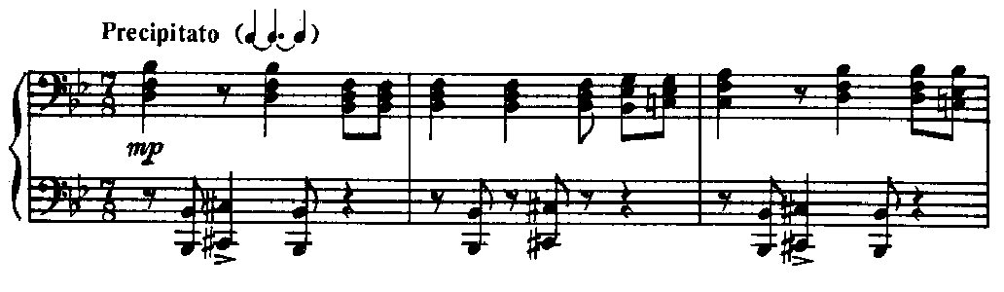
Форма финала — простая трехчастная со средним эпизодом (включающим непродолжительную реминисценцию из главной темы первой части) и кодой, в которой победоносный «топот» басов и стихийная мощь ликования доведены до предела. Чисто психологически, кода — это триумф мелодико-ритмической энергии самоутверждения, активности, воли.
Таким образом, широко обобщенная, оптимистическая концепция сонаты находит в финале свое смелое и монументальное разрешение.
Седьмая соната была исполнена 18 января 1943 г. в Москве Святославом Рихтером. В том же году соната была издана Музгизом, а ее автору присуждена Сталинская премия первой степени.

Восьмая соната B-dur, ор. 84 (посвящена М. А. Мендельсон-Прокофьевой) стало завершающим и наиболее крупным звеном триады. Начатая летом 1939 года в Кисловодске, она была окончена лишь летом 1944 года в окрестностях города Иваново. Это было время, когда страна испытывала нарастающую радость от непрерывных побед в Великой Отечественной войне. В 1946 г. соната была опубликована Музгизом. Композитор получил за нее Сталинскую премию второй степени.
Параллельно в это же время Прокофьев заканчивает свою мужественную Пятую симфонию и ярко национальную музыку к фильму «Иван Грозный», а также начинает работать над патриотической оперой «Война и мир». Первое исполнение сонаты состоялось 30 декабря 1944 года в концерте Эмиля Гилельса. «В 1944 году Сергей Сергеевич предложил мне впервые исполнить его новую, Восьмую сонату, — пишет Э. Гилельс. — Работа над этим сочинением захватила меня. Восьмая соната — глубокое произведение, требующее большого эмоционального напряжения. Она захватывает симфоничностью своего развития, напряжением и широтой, обаянием лирических эпизодов»[3, 224].
Впоследствии Восьмую сонату стал часто исполнять и С. Т. Рихтер. «...Особенно дороги мне Восьмая и Девятая сонаты. Восьмая соната — монументальное сочинение, по форме близкое симфонии, полное глубоких философских обобщений, — рассказывает Рихтер. — Каждое исполнение этой сонаты является большим событием в моей артистической жизни... Из всех прокофьевских сонат она самая богатая. В ней сложная внутренняя жизнь с глубокими противопоставлениями. Временами она как бы цепенеет, прислушиваясь к неумолимому ходу времени. Соната несколько тяжела для восприятия, но тяжела от богатства — как дерево, отягченное плодами. Наряду с Четвертой и Девятой она остается любимым моим сочинением»[21,220].
В заключительной сонате из «Военной триады» с особенной силой сказались новые тенденции в фортепианном творчестве Прокофьева: многогранность образов и их драматизация; углубление и монументализация приемов развития; симфоничность изложения.
Совершенно новым для прокофьевского сонатного письма является и лирико-психологическое, интеллектуально-напряженное медленное начало Восьмой сонаты, говорящее о внутреннем философском обогащении эпических образов в его крупных фортепианных творениях. Не только действие, но одновременно и сосредоточенное размышление становятся сферой интересов композитора. Необычна и широта тематизма первой части и его регистровый диапазон (до пяти октав). Такие приемы образного воплощения обнаруживают мощную повествовательно-лирическую струю в творческом мышлении композитора. Они сказались уже в «Ромео» и «Золушке», в «Войне и мире», Втором скрипичном концерте и Второй скрипичной сонате и, наконец, «во весь голос» — в «Каменном цветке» и Виолончельной сонате, Седьмой симфонии и Девятой фортепианной сонате.
В Восьмой сонате нетрудно увидеть усиление и умножение национальных признаков музыкального языка Прокофьева, углубление процесса творческого переосмысления традиций русской классики; в особенности заметно переосмысление приемов интонирования, идущих от женских образов Римского-Корсакова (Марфы из «Царской невесты», Волховы из «Садко»).
Данная соната представляет собой трехчастный цикл, в котором на среднюю часть возлагается важная роль «ухода» от главной линии развития в первой и третьей частях.
Первая часть написана в развернутой сонатной форме, как бы синтезирующей в себе логику типичных для сонатного цикла «аллегро» и «анданте». Первая тема главной партии (B-dur) — сложный лирико-психологический образ (её отдаленным прототипом является лейттема Наташи из «Войны и мира»). Она широко напевна, но в то же время инструментальна по своему характеру. Изобилие полифонически сплетающихся голосов обогащает ее, делает многоплановой. Ладогармоническая неустойчивость углубляет неопределенность и сложность высказываемых чувств, их эмоциональную многогранность:
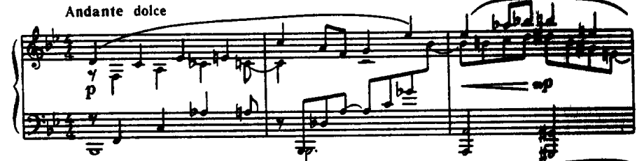
Связующая партия (Росо piu animato) многопланова. В начале (семь тактов) она образно связана с главной. Но затем (pianissimo, legato) характер становится более таинственным, сказочным.
Глубоко эмоциональный речитатив побочной партии печален и по характеру выразительности напоминает русские народные причитания (ладовая окраска темы ассоциируется с колоритом старинных русских песен).
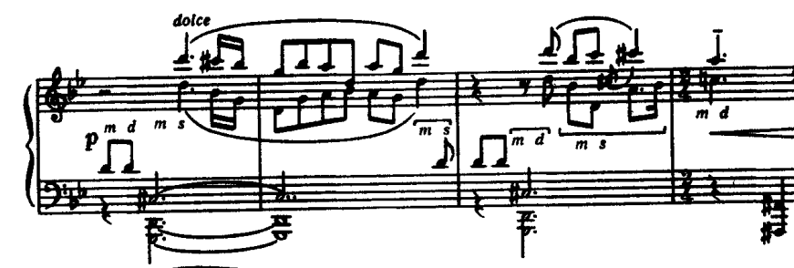
Бурная стихия разработки (Allegro moderato, inquieto), ее стремительное, беспокойное движение как бы продолжает первоначальный динамический импульс второго отдела связующей партии; а в тематизме развиваются интонации главной и побочной партий, но в резко трансформированном виде — «обозленном» по настроению, графически обнаженном по характеру изложения. Поднимаясь из глубин, упругая интенсивная волна стремительно докатывается до высоких регистров и затем яростно клокочет, подхлестывая остротой хроматизмов и резко диссонирующих созвучий. На мгновение наступает отдых — медленно «течет» материал третьего отдела связующей партии (перед Tempo I). Но затем динамический напор становится еще яростнее, приобретая в «колючих» аккордовых скачках marcatissimo, в тяжеловесных звучностях fortissimo даже черты маршевости. Искаженная вторая тема главной партии принимает гротесковый облик. Теперь (как лирическая тема в Девятой сонате Скрябина или в первой части Пятой симфонии Шостаковича) она перевоплощается в образ мрачный и злой. И следующая далее тема побочной партии (см. пятнадцать тактов до Andante) уже звучит не только как печальное причитание из экспозиции сонаты, а как громкий и мучительный крик боли. Здесь характер высказывания Прокофьева становится предельно экспрессивным, напоминая в этом отношении Шостаковича (Восьмую симфонию). Кульминационное проведение темы побочной партии — трагическая тень скорби военных лет... Им завершается, по существу, кульминационный отдел разработки, хотя звучность еще долго «бушует» на уровне fortissimo.
Постепенным затуханием начинается относительно короткая реприза (Andante dolce, come prima). Теперь в ней слышится пафос скорби... Бурная и мрачная кода (Allegro) напоминает о еще продолжающейся схватке неистовых сил, но и здесь эти силы еще не находят своего разрешения. Развязка наступит лишь в финале.
Медленная вторая часть переключает нас в стихию мягкой, несколько церемонной танцевальности. Как много говорит ремарка Andante sognando (то есть «мечтательно», «как в сновидении»)! По интонационной структуре проникновенной мелодии и общему характеру эта часть напоминает менуэт (особенно типичны грациозные, в стиле рококо, группетные обороты шестнадцатыми).
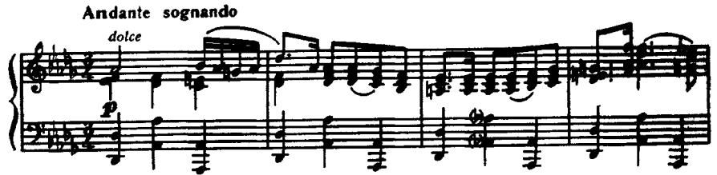
В ее метроритмическом рисунке нетрудно обнаружить также черты медленного полонеза. Таким образом, связь с излюбленными Прокофьевым (в балетах) традиционными танцами XVIII века несомненна (вспомним церемонный приезд гостей на бал из «Ромео и Джульетты» или гавот из «Золушки»). Но в сонате сценическое движение переключено в мир иллюзорности, пленительной мечты (подобный миру образов Седьмой симфонии и Девятой сонаты). Еще раз убеждаешься, как неуклонно влечет Прокофьева к мягкой и нежной лирике, в родственный и близкий его душе мир Джульетты и Золушки, Наташи и Катерины.
Однако в этом своеобразном менуэте в еще большей степени, чем связь с танцевальными традициями классицизма, ощущается их новаторское преломление. Здесь и широкая разработка материала с обилием полифонических голосов, и регистровые переброски темы, и пассажи в средних голосах, и красочные сопоставления на расстоянии полутона (первое предложение в ре-бемоль мажоре, а второе — в ре мажоре), и мало контрастный по тематизму, но характерный для Прокофьева по тритоновым сопоставлениям средний раздел (начиная с ремарки tranquillo), в котором Прокофьев максимально опоэтизировал танцевальное начало. Именно более свободный подход к танцевальной форме и смелое гармоническое, полифоническое и фактурное обогащение придают старинному жанру менуэта современное звучание.
Вторая часть Восьмой сонаты прельщает нас и утонченной детализацией, выписанностью изложения, воспринимаемыми особенно контрастно на общем фоне монументального фрескового замысла триады. Тем самым еще больше подчеркивается временное отстранение и отдаление от образов драматической эпопеи. Да, это лишь забытье, мир лирических грез...
Заключительная третья часть имеет особую смысловую роль, так как это не только финал Восьмой сонаты, но и всей триады. Основной характер финала — волевой, динамичный — типичен для прокофьевских финалов и, за исключением Первого скрипичного концерта, пожалуй, в принципе выдержан почти во всех его произведениях сонатно-симфонического жанра. Формой многотемного финала является необычайно монументальная рондо-соната с обширным вариационным эпизодом и большой апофеозной кодой.
В первом разделе осподствуют стремительные образы юношеского задора, виртуозной скерцозности и карнавальной суеты. Они возвращают нас к эмоциям раннего Прокофьева. Широко используются и любимые композитором «нонлегатные» приемы извлечения звука, и острые стаккато с опорной акцентировкой, скачки и моторно-токкатные репетиции, четкая «беготня по клавиатуре» в стиле так называемого пальцевого perle(то есть «жемчужной игры»). Активное движение триолей объединяет фактурно-ритмическое начало крайних разделов финала:
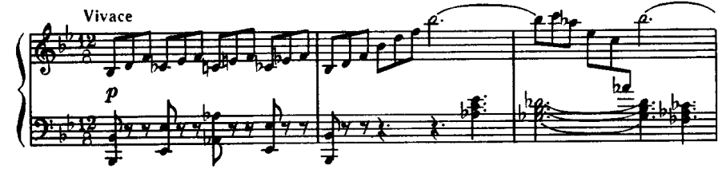
Образ побочной партии контрастирует с образом главной лишь в оттенках; это маршевое движение на фоне акцентированных триолей.
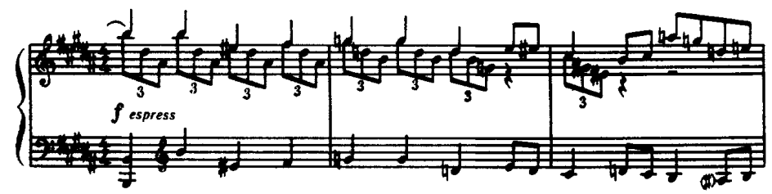
После возвращения главной партии в сокращенном виде (без середины и репризы) в заключении экспозиции (лишь на шесть тактов) появляется мрачная, странно изложенная тема. Она подобно угрозе меняет настроение. Начинается обширный (более 180 тактов) и резко контрастирующий вариационный эпизод (Allegro ben marcato) в ре-бемоль мажоре. Таких грандиозных эпизодов в финале еще не было ни в одной сонате Прокофьева. Это возродившиеся, как и в Шестой и Седьмой сонатах, видения яростных схваток, ретроспективно преломленные видения военных лет. Их отзвуки, дыхание ощущаются явно, несмотря на всю условность ассоциаций.
Далее драматическое напряжение продолжает усиливаться, экспрессия приобретает характер исступления. Тема постепенно меняется, становясь агрессивнее и властнее.
Но подлинная психологическая кульминация наступает после спада напряжения на тихой звучности, когда появляются скорбные фразы-причитания темы побочной партии из первой части в as-moll (Pochissimo meno mosso). Это трагическое напоминание о великой скорби и страданиях (тема звучит четыре раза в увеличении).
Затем колорит просветляется, трагическое видение постепенно истаивает. Робко и нерешительно, а затем задорнее и смелее возрождается тема главной партии в репризе. И как образ возвратившейся жизни звучит тема побочной партии.
Вершиной ликования является кода финала, где в разработочной манере, с виртуозным блеском обыгрываются интонации всех тем экспозиции и сквозь стремительное движение, идущее от главной темы, прорезывается радостный колокольный перезвон. Несколько трансформированная побочная партия звучит теперь триумфально. Произведение завершается богатырским импульсом новых сил, энергии, активности.
Соната заканчивалась в год решительного наступления Советской Армии на всех фронтах. Предчувствие победы, великая радость охватывала советских людей. И это чувство не могло не найти соответствующего выражения в сочинении художника. Патриотический характер триады прокофьевских фортепианных сонат, с ее образами-ассоциациями жестоких военных схваток и русского ратного эпоса, не может, да и не должен быть с сюжетной точностью конкретно расшифрован. Но ее подтекст, идейную направленность уловит каждое музыкально чуткое ухо.

II. Феномен Девятой сонаты op.103 C-dur С. С. Прокофьева и вопросы её интерпретации.
II. 1.История создания Девятой сонаты.
Соната №9 до мажор стала последним произведением, созданным Сергеем Сергеевичем Прокофьевым для фортепиано. Оно было начато композитором еще летом 1945 в окрестностях города Иванова, но завершено лишь осенью 1947 года на Николиной Горе под Москвой.
Сергей Сергеевич посвятил Девятую сонату любимому исполнителю своей фортепианной музыки Святославу Теофиловичу Рихтеру, «подарив» свое произведение на день рождения пианиста.
Вот что вспоминал Рихтер о том дне: «В день своего рождения, когда я впервые был у него в гостях на Николиной горе, Прокофьев сказал мне:"А у меня что-то интересное есть для вас, - и показал наброски Девятой сонаты. Это будет ваша соната... Только не думайте, это будет не на эффект... Не для того, чтобы поражать Большой зал".
Действительно, с первого взгляда она показалась мне простенькой. Я даже немного разочаровался...»[9,225]
Ощущая внешнюю невыигрышность сонаты, назначенный автором для её исполнения Святослав Теофилович старался оттянуть публичную премьеру, но дальше 60-летного юбилея Сергея Сергеевича делать это было уже неприлично, и, таким образом, 21 апреля 1951 года соната была исполнена.
То, что испытал при этом Рихтер, оказалось для него сюрпризом, так как значительно превзошло все ожидания: музыка Прокофьева неожиданно явила свой скрытый потенциал, и Рихтер нашел эту музыку «блестящей, простой и даже интимной» [9,226]
Нельзя не отметить, что после бурной и монументальной эпопеи сонатной триады (последняя из которых была завершена лишь за год до начала работы над Девятой сонатой), интимно-лирическая, светлая и прозрачная по фактуре Девятая соната, со свойственными ей чертами камерной сонатинности, кажется несколько неожиданной. Если в триаде господствовали драматические образы, отразившие суровые реалии военных лет, то Девятая соната представляется камерным произведением. В ней господствует песенно-мелодическое начало, а тематизм отличается удивительной мягкостью,не характерной для стиля композитора в целом.
Чтобы понять истоки замысла Девятой сонаты, необходимо вспомнить о двух важных сферах в лирическом творчестве Прокофьева. Одна из этих сфер связана с музыкой для детей, которая занимает значительное место в творчестве композитора. Это улыбчивые детские образы с их целомудренной чистотой, искренностью, наивной непосредственностью (Детские пьесы, ор. 65 - «Утро», «Прогулка», «Шествие кузнечиков», «Пятнашки» и др.; Детские песни, ор. 68 - «Болтунья», «Поросята»; симфоническая сказка, ор. 67 «Петя и Волк»; симфоническая сюита, ор. 122 «Зимний костер»). Другая сфера - нежные и женственные женские образы героинь его балетов и опер (Джульетта, Золушка, а также Катерина из «Сказа о каменном цветке», Красавица из «Блудного сына», Наташа из «Войны и мира», Ольга из «Повести о настоящем человеке» и Клара из «Дуэньи»), и, кроме того, соответствующие образы инструментальной музыки. Обобщение этих двух линий, их синтез привел автора в конце его творческого пути к удивительному лиризму, который воплотился в виолончельной сонате, Седьмой симфонии и, разумеется, Девятой фортепианной сонате, которая благодаря прозрачности фактуры, светлости колорита, созерцательности и мечтательности, стала своеобразной исповедью композитора, наполненной философским созерцанием и личными переживаниями.
В сонате (как и в Седьмой симфонии) нет фиксированной программы, но, по-видимому, это - прозрачная, лирическая поэма о юности, о которой рассказывает умудренный опытом, много переживший художник. В его рассказе нет тоски о невозвратимом, нет уныния. Чувство удовлетворения от полной творческих дерзаний жизни, тихие нежные или яркие и радостные блики воспоминаний детства, поразительно ясные раздумья о вечном обновлении земли, о чудесном будущем сливаются воедино в неповторимых по своей свежести образах. Мир прекрасен, юность — это утро весеннего обновления, зори грядущего, — таков подтекст и Седьмой симфонии и Девятой сонаты. Воспоминания о чистоте детства и мечта о чистоте будущего, спаявшись воедино, определили стиль и замысел сонаты в такой же степени, как сочетание ее классицистких и романтических основ. Соната не случайно вызывает ассоциации не то с возвышенно одухотворенной брамсовской, не то с поэтически строгой мендельсоновской лирикой, столь органичны в ней и черты классицизма и элементы романтической непосредственности, искренности, доверчивости.

II. 2. Анализ Девятой сонаты: структура, форма, фактура, исполнительско-выразительные средства. Особенности сонаты.
Структура сонаты представляет собой традиционный четырехчастный цикл с четким разграничением разделов внутри каждой части. Тем не менее, части объединены тематическими связями — в заключительном разделе первой части зарождается тематизм второй, по такому же принципу связаны друг с другом вторая и третья, третья и четвертая, и это придает циклу особую цельность, находящуюся в диалектическом единстве с завершенностью каждой из частей.
Музыка первой части проникнута ясной безмятежностью. Тонкие мелодические нити протянулись через эту часть, из них соткана вся фактурная часть, изобилующая красивыми сочетаниями голосов,часто удаленных друг от друга на весьма большое расстояние, что вызывает определенную сложность у исполнителей. Первая часть сонаты написана в сонатной форме с достаточно скромным использованием технических средств.
О теме главной партии хорошо сказал И. Нестьев: «Слушая главную тему первой части, невольно вспоминаешь нежную и «умудренную» лирику Андрея Болконского; настроение этой темы сочетает светлую мечтательность со спокойной, несколько рассудочной созерцательностью»[11, 98]. Я, как исполнитель данного сочинения, не могу не согласится с данными словами. Для меня главная партия и первая часть в целом, являются очень теплым спокойным образом, обладающим философской мудростью и умиротворенностью.
Тема главной партии (1-20т.) - пролог и послесловие всей сонаты, ее психологический лейтмотив.
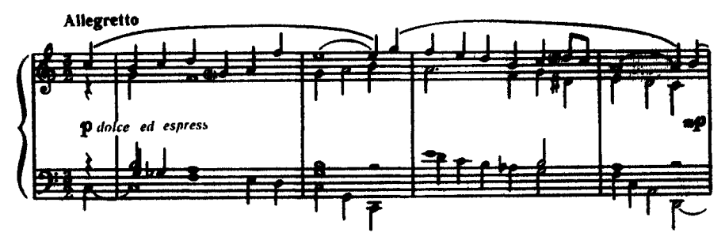
Внутренне тема главной партии не контрастна в связи с отсутствием её развития внутри экспозиции.
В основе темы лежит свободно-вариантное развитие — развертывание мелодии из первоначального двухтактного мотива в условиях аккордово-полифонической фактуры. Четырехкратное проведение темы образует сквозную вариантную форму, компоненты которой объединяет общность образно-эмоционального характера, а также интервального и ритмического строения. При этом подголоски обогащаются хроматизмами, расширяется диапазон «дыхания» темы. Во втором проведении темы (10–15тт.) используется характерный для протяжной песни прием подголосочной имитации с вариантными ответвлениями голосов. Подголосок начинает свое развитие с точной имитации основной мелодии, тем самым на новом этапе продолжая процесс развертывания темы. В результате каждое проведение всегда оказывается вариантом предыдущего.
Пластичная мелодия «на белых клавишах» звучит спокойно и умиротворенно. Широта диапазона и большие скачки (на сексты, септимы, октавы) говорят о чисто инструментальном характере мелодии, но при этом она удивительно напевна. Мелодия широко развивается. Ее колорит неизменно мягок вследствие обилия плагальных оборотов и в то же время изыскан (параллельные кварты и параллельные септимы в средних голосах).
Связующая партия создает значительный фактурный контраст, главным образом «контраст движения», но решительного перелома в «лирическую сферу» она не вносит.
Но вот постепенно из басовых глубин связующей партии (21-37тт.) выкристаллизовывается мягкий и сказочный образ побочной партии в си миноре(38-61тт.). Эта тема точно овеяна дымкой повествовательно-романтических воспоминаний.
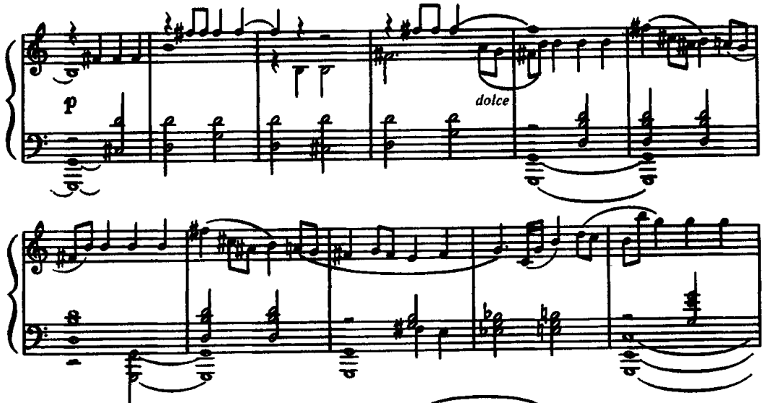
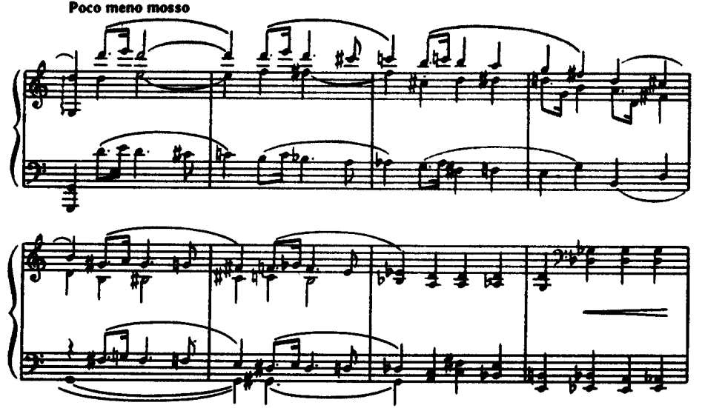
Заключительная партия (62-77тт.) состоит из двух самостоятельных тематических элементов, по характеру напоминающая тему побочной партии. Пунктирное начало, чеканность ритма придают заключительной партии характер маршеобразности и приносит небольшой контарст в раздел экспозиции в целом.
Разработка (78-133тт.), четко отграниченная ферматой и возвращением к размеру 2/3, миниатюрна, ее роль незначительна. Интересно звучит начало разработки, которое начинается с проведения темы главной партии. Умелая игра композитора гармониями в сочетании с переменностью размера, придает теме импрессионисткий колорит и некоторую «нереальность» звучания.
Далее происходит перегруппировка основных тем, которые развертываются тремя последовательными волнами разработочного развития и, наконец, приводят к кульминации (120т.).
На прозрачном органном пункте (125т.) начинается мягкая подготовка к репризе. Но полностью открывается реприза лишь далее — в тональности си мажор (134-187тт,побочная партия была в си миноре). Глубокая связь всех конструктивных моментов изложения вытекает из единства настроения, психологической близости всех образов первой части. Реприза не содержит принципиально новой образности, лишь красочно освежает колорит.
Только сверкающая и шумная кода (188-200тт.) неожиданно вносит новое настроение стремительности, подготавливая последующее Allegro strepitoso второй части. Подготовка выражена открыто и наглядно — предвосхищающим показом начального тематизма второй части. Этот прием был использован Скрябиным (например, переход от третьей части к четвертой в Третьей сонате), но Прокофьев применяет его с небывалой настойчивостью, так как все три первые части в своих заключениях предвосхищают тематизм последующих частей.
Вторая часть Allegro speritoso – компактное трехчастное скерцо с контрастным эпизодом в середине. Несмотря на то, что после первой части, кроме темповых обозначений композитор не дает никаких авторских обозначений, связанных с характером и образом произведения, для меня виртуозный, бойко срывающийся начальный пассаж первого эпизода (1-56тт.) ассоциируется с веселой толпой карнавальных масок, заполняющих сцену в промежуточных эпизодах итальянских комедий. А дальнейшее по характеру напоминает соответствующую сцену из оперы Прокофьева «Дуэнья» (веселые и шуточные танцы масок вокруг Жерома в конце первой картины), ночные пляски в «Ромео и Джульетте» или — по остроте ритмической характеристики - сцену ссоры мачехи и дочерей из «Золушки». С другой стороны, тут ощущаются черты детской фантазии со всей свойственной ей наивностью и прямотой выражения:
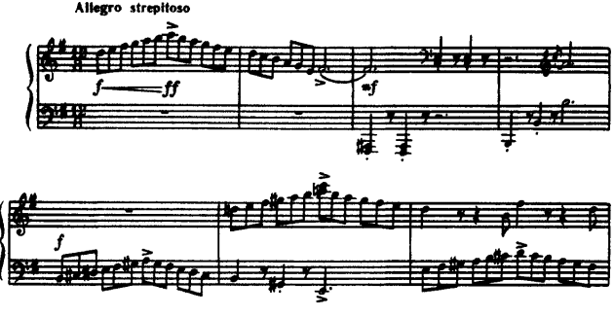
Совсем иной образ воплощается в среднем эпизоде (Andantino, 63-79тт.). Его подготавливают медленные речитативные фразы уже с Meno mosso (57-62тт.). Мелодия льется, как тихий ручеек. А далее в серьезных неторопливых перекличках имитаций звучат кристально чистые голоса, неожиданно напоминая прозрачное двухголосие инвенций Баха. Изломанная мелодия, ритмическая неустойчивость, хроматизмы — всё это приносит некий драматический контраст в казалось бы «детское» скерцо.
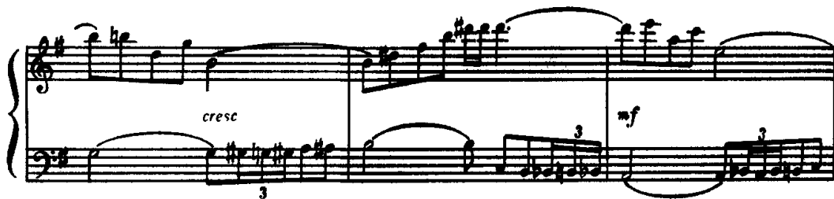
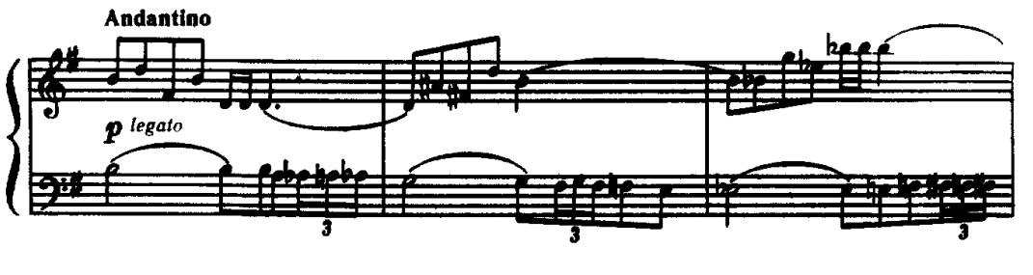
В репризе (Allegro I, 80-120тт.) вновь слышится беззаботное и игривое настроение первого эпизода, которое постепенно успокаивается при появлении тематических элементов следующей за ней третьей части.
Третья часть (Andante tranquillo) является для меня наиболее значительной глубокой содержательной и монументальной частью всего цикла. Здесь нет той «сонатинности» и театральности, которая присутствовала в первой половине сонаты. Это подлинно инструментальная медленная часть в стиле проникновенных бетховенских Adagio. Форма третьей части — трех-пятичастная (АВА1В1А2), с элементами вариационности в каждом разделе.
Плавная мелодика ее главной темы (21-46тт.) выдержана в рамках классической виолончельной кантилены.
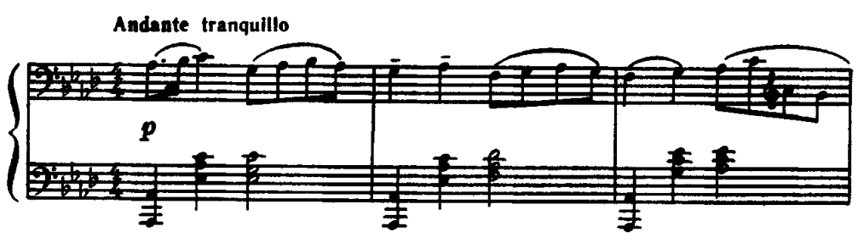
«Осовремененная» главным образом лишь гармонически, эта часть создает классически возвышенный и благородный образ лирико-эпического склада. Хотя мелодика Andante и напоминает многие медленные темы «Ромео и Джульетты», композитор отходит здесь от зрительной изобразительности, от пластичности в сторону раздумья, даже своеобразного лирического томления. Гармонические краски положены щедро, а быстрые смены гармоний создают неустойчивый, зыбкий колорит. Однако графически ясная мелодия «пробирается» сквозь все «чащобы» гармонии, все хитросплетения подголосков и фигураций.
В среднем разделе появляется, в противовес господствующей в Andante раздумчивой кантилене, по-мальчишески шумная, звонкая токкатность, но она ничего не имеет общего с моторно-механичными образами многих токкат (47-66тт.). Для меня этот эпизод лишен кого-либо зла, агрессии, которая обычно присуща прокофьевским токкатам. Тоже самое пишет В. Дельсон в своей книге «Фортепианное творчество и пианизм Прокофьева», сравнивая этот эпизод с открытым окном на снежную горку, возле которой беззаботно резвятся малыши, создающие этот сливающийся в единый ритм, равномерный гомон. Эта ассоциация не имеет конкретных оснований, но она психологически допустима, внутренне оправданна[5,127].
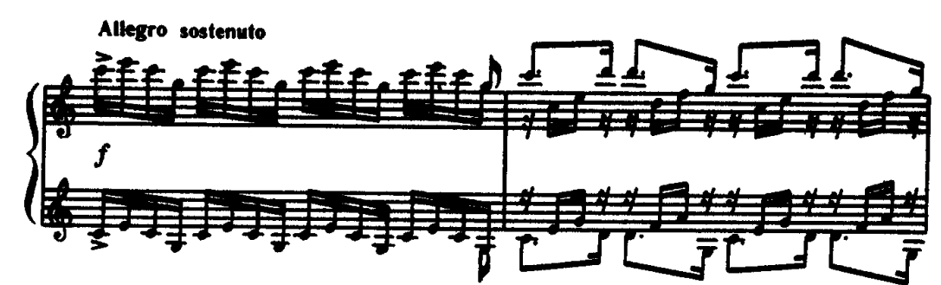
Четвертая часть (Allegro con brio, ma non troppo presto) в рондо-сонатной форме с эпизодом и миниатюрной разработкой — одно из самых жизнерадостных и искренних созданий в фортепианном творчестве Прокофьева.
Главная тема (1-9тт.), подготовленная уже в конце предыдущей части, энергична и радостна. Изложена она смело, разбросанно, в манере характерно прокофьевского чеканно-виртуозного пианизма и с элементами скерцозной маршевости.
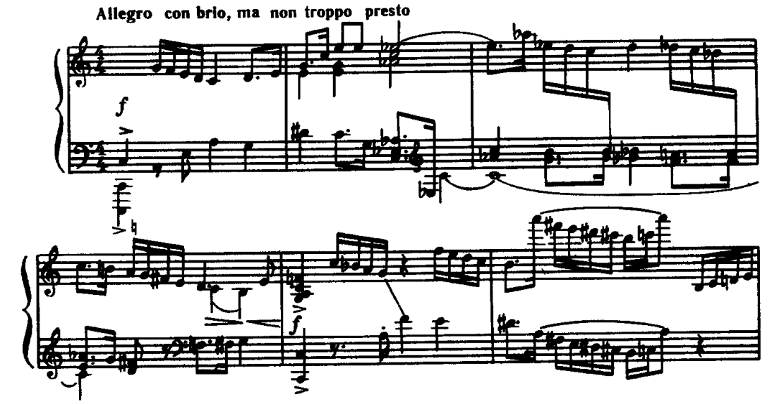
Связующая партия (10-23) — иронически суетлива:
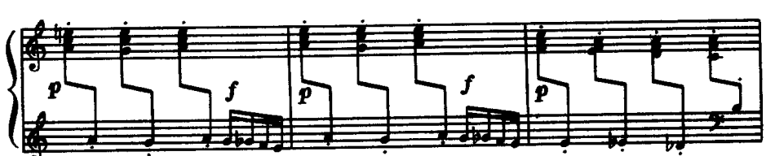
В то же время это интереснейший образец использования традиций фортепианного письма Мусоргского, в частности «Балета невылупившихся птенцов» из «Картинок с выставки».
Побочная партия (Росо meno mosso, 25-49) в соль мажоре - образ озорства, шалостей.
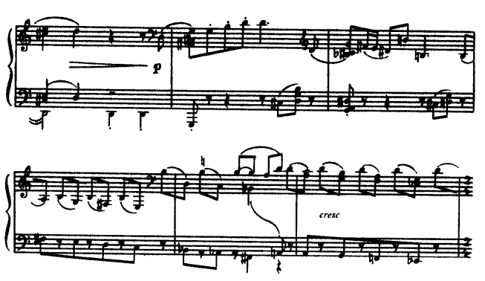
Мелодико-ритмическая капризность, множество альтераций, целотонный звукоряд в басу — все это придает черты забавной фантастичности авторскому рассказу.
Таким образом, в экспозиции нет драматических коллизий, но зато прочно утверждается светлое жизнерадостное настроение игры.
Некоторый контраст вносит средний эпизод (Andantino, 60-85тт.). Это — временное затишье. Постепенно, точно раскачиваясь, нежно проплывают тоненькие и наивные одноголосные мотивы. Однако вскоре это мечтательное настроение с романтическими видениями сменяется по-прежнему беззаботно-озорной детской игрой.
Совершенно неожиданно появляется, типично импрессионистский по характеру звучания, эпизод с квинтольными фигурациями в партии левой руки. Это чисто колористический штрих, свежий своей инакостильной необычностью. На фоне туманно расплывающихся фигураций выкристаллизовывается задумчивой реминисценцией главная тема первой части (127-146тт.). Образ детворы сменяется образом самого автора, мудрого художника, как бы взирающего на видения своей мечты. Это — тихий и нежный голос сердца; наплывы далеких воспоминаний, мягко проносящихся сквозь годы, месяцы, дни, секунды. И наконец, — забытье. Излюбленное Прокофьевым медленное засыпание, истаивание. Тема поднимается высоко, точно уходя в далекую заоблачную синеву.
Рассматривая финал Девятой сонаты и вникая в концепцию всего произведения в целом, я снова убеждаюсь, что мечту о прекрасном будущем, о молодости нарождающегося мира, юношескую веру в это будущее Прокофьев пронес сквозь весь свой творческий путь до конца. Это одна из основных и важнейших предпосылок его оптимизма и классичности, опора всей его музыкальной эстетики. Именно это придает лирике Прокофьева какой-то особенно свежий, весенний, обновляющий колорит.

III. Проблема интерпретации Девятой сонаты С.С. Прокофьева.
При подробном рассмотрении и анализе Девятой сонаты становится очевидно, что данное произведение полярно отличается от предыдущих сонат своей камерностью изложения, скупыми техническими средствами и спокойным, умиротворенным характером в целом. К сожалению, именно это, на мой взгляд, дает повод многим именитым исполнителям обойти данное сочинение в своем репертуаре, отдав предпочтение более ярким и сценичным произведениям Прокофьева. Из немногих исполнителей Девятой сонаты можно выделить трёх наиболее ярких интерпретаторов данного сочинения: Святослава Теофиловича Рихтера, Николая Арнольдовича Петрова и Олега Вадимовича Маршева. Сравнительный анализ трактовок Девятой сонаты показывает, что каждый исполнитель создает собственную концепцию, акцентируя ту или иную сторону сочинения, наиболее близкую ему по стилю, психологическим предпочтениям, по тяготению к определенным художественно-идейным направлениям.
Во время создания Девятой сонаты Прокофьев и Рихтер тесно общались, и благодаря этому Святославу Теофиловичу удалось чутко «ухватить» и передать слушателям основной замысел и идеи, заложенными композитором. Вот что говорил сам Рихтер о Девятой сонате: «Исполнитель Девятой сонаты С. Прокофьева должен преодолеть немало скрытых, особых, лишь ей присущих трудностей. Светлая, интимно-камерная по характеру, она таит в себе не сразу различимые богатства. Эта Соната, лишенная каких бы то ни было внешних эффектов, дорога мне чистотой и искренностью, с которой проявляется в ней авторский замысел...Чем больше ее слышишь,тем больше ее любишь и поддаешься ее притяжению. Тем совершеннее она кажется. Я очень люблю ее»[9, 228].
И действительно, на мой взгляд, его исполнение данного сочинения можно отнести к одному из самых больших пианистических достижений в сфере исполнения прокофьевской музыки в целом. Рихтер исполняет сонату удивительно компактно, скрепляя в прочную связь все многообразные переходы настроений ее музыки. Благодаря крепкой исполнительской концепции все соединяется естественно, непринужденно, без «швов». Подчеркнутое противопоставление лирических первой и третьей частей скерцозным второй и четвертой как бы снимает «проблему монотонности» в образной системе произведения, по существу лишенного драматической конфликтности. Пианист естественно передает богатство и многогранность лирических характеристик в музыке сонаты: безмятежность и пасторальная мечтательность, наивное веселье и игривая фантастичность, сказочность и театральность — все находит свое место в его игре и в тоже время показывается в меру ярко, правдиво и просто, без вычурности и наигранности.
При прослушивании сонаты в исполнении Святослава Теофиловича становится очевидным, что главной идеей в «прочтении» пианистом данной сонаты становится стремление бережно донести до слушателя прелесть скромного лиризма и простоты. Детская радостность второй и четвертой частей лишь оттеняет лирику, может быть дополняет её, но точно не замещает.
Со спокойной созерцательностью исполняет Рихтер начало сонаты — главную тему первой части. Дальнейшее развитие музыки — легкие темы связующей и побочной партий — действительно вызывают ассоциации с лирическими галантными балетными и оперными образами прокофьеского творчества. Стоит отметить, что из всех прослушанных мною исполнений Девятой сонаты идея этих ассоциаций естественно И. Нестьев в своей книге «Прокофьев-пианист» указывает на «театральные» элементы в рихтеровских трактовках, как на одну из особенностей синтеза театрально-звукового и художественно-образного восприятия великого пианиста.
Во второй части Рихтер как бы стремится подтвердить «несерьезность» всего происходящего, особенно задорно проводя стремительные пассажи и острые ритмические фигуры (опять-таки всецело следуя за авторским замыслом).
Третья часть, Andante tranquillo, в исполнении Святослава Теофиловича передает ощущение глубокого спокойствия. Благодаря виртуозному владению Рихтером красочно-колористическими возможностями инструмента, каждая вариация этой части окрашивается в новый тембральный цвет.
Очень интересно звучит финал Девятой сонаты в исполнении Рихтера. Для меня, как интерпретатора данного сочинения, было очень не просто выдержать целостность формы четвертой части, показывая одновременно индивидуальность каждой темы. У Рихтера финал по характеру звучит очень разнообразно. Например, тема главной партии звучит торжественно-величественно,тема связующей партии приобретает несколько театрально-гротесковый оттенок, а тема побочной партии проходит в характере веселого, стремительного марша. Но несмотря на разнохарактерность каждой темы, композитору удается очень четко выдержать форму. Даже эпизод Andantino (490т.), который очень выделяется от предыдущих эпизодов своим мистическим туманным характером, в его исполнении очень органично вплетается в форму. Нельзя не отметить коду финала, в которой возвращается тема главной партии из первой части. Технически не удобное сопровождение темы шестнадцатыми в партии левой руки в исполнении Рихтера звучит очень тихо, ровно и легко, придавая тем самым главной партии новые качества. Постепенно растворяясь, она звучит как воспоминание о далеком прошлом.
Также стоит отметить, что при исполнении Девятой сонаты Рихтер особенно внимательно и бережно относится к авторским ремаркам и указаниям, что говорит о его стремлении точно передать слушателям идею и замысел композитора. Этот и все вышеперечисленные доводы дают нам право признать, что трактовку Девятой сонаты Прокофьева Святославом Рихтером можно считать эталонной.
Николай Арнольдович Петров (14.04.1943г. - 3.08.2011г.) — всемирно известный советский и российский пианист, педагог и музыкально-общественный деятель. Окончив Центральную музыкальную школу под руководством педагога Татьяны Кестнер, Н. А. Петров в 1961 году поступил в Московскую консерваторию имени П. И. Чайковского в класс профессора Якова Зака, у которого продолжал заниматься и в аспирантуре. Уже на следующий год он завоевал второе место на Международном конкурсе пианистов имени Вана Клиберна, а ещё через два года достиг такого же результата на Конкурсе имени Королевы Елизаветы в Брюсселе.
С этого времени началась широкая концертная деятельность пианиста. Николай Арнольдович выступал с ведущими симфоническими коллективами мира, много концертировал как солист. В его репертуар входило большинство произведений венских классиков и романтиков, а также он стал первым исполнителем новых сочинений Арама Хачатуряна, Тихона Хренникова, Родиона Щедрина, Андрея Эшпая.
В 1964 году Николай Арнольдович Петров записал все девять сонат С. С. Прокофьева. Последнюю сонату Петров исполняет в духе романтических традиций, со свойственной ему экспрессией и мелодичностью звучания. Даже быстрые вторая и четвертая части, несмотря на техническую виртуозность, звучат очень тепло и мягко. Тему главной партии пианист исполняет очень певуче (в соответствии с авторским указанием dolce ed espressivo), уделяя внимание выразительности каждого подголоска в её полифоническом изложении. Тема побочной партии исполняется Петровым в несколько былинном характере, с неторопливостью и спокойствием изложения. В целом первая часть звучит как некий рассказ о давно ушедших временах. Крайние части скерцо играются Петровым удивительно быстро и легко. Эпизод Аndantino в исполнении Николая Арнольдовича звучит в духе импрессионизма с интересной «туманной» педалью, что в целом создает неожиданный контраст в скерцо. В интерпретации Петровым третьей части хочется отметить превосходное «пение» на инструменте, невероятное по красоте legato основной темы. В каждой вариации, окрашиваясь в новые гармонии, мелодия звучит по-разному, но при этом не теряет свою изначальную певучесть и широту. Финал в трактовке Петрова, благодаря пестрой и разнообразной игре, приобретает эффект калейдоскопичности. Тема главной партии имеет характер марша, за ней идет немного суетливо-спешащая побочная партия. Тема побочной партии приобретает гротесковые краски за счет подчеркивания синкоп и прочих «ритмических сбивок». Эпизод Andante проводит параллель к Andante второй части, благодаря возвращению некоторых черт, характерных для импрессионисткой манеры игры. Несмотря на это разнообразие и чередование партий тема главной партии на фоне трелей звучит очень органично, возвращая нас в лирику и певучесть первой части и ставя на этом заключительную точку.
Подводя итог, хочется отметить, что Девятая соната в интерпретации Петрова звучит достаточно убедительно и интересно. При исполнении данного сочинения Николай Арнольдович тщательно подходит к авторскому тексту, следуя всем авторским указаниям. Стоит заметить, что в трактовке Петрова нет «театральности» образов, которая была свойственна игре Рихтера. Николай Арнольдович сделал больший акцент на выразительности образов, их красочности, что дало нам возможность услышать данное сочинение с новой стороны.
Интересно и необычно звучит Девятая соната Прокофьева в исполнении Олега Маршева - выпускника специальной музыкальной школы имени Гнесиных (класс Валентины Аристовой) и Московской консерватории (класс Михаила Воскресенского, у которого он окончил и аспирантуру в 1988 году). Творческая карьера пианиста начала стремительно развиваться после того как он, обладатель 9-ти премий, в том числе четырех первых, на международных конкурсах в Канаде, США, Испании, Италии, Португалии, переехал в Италию, где и живет в настоящее время.
В 1991 году Олег Маршев дебютировал в «Элис Талли Холл» Линкольн-Центра Нью-Йорка, на следующий год впервые выступил в Концертгебау Амстердама и с тех пор он концертирует в крупнейших залах мира и на таких сценах и фестивалях как Вигмор-Халл в Лондоне, фестиваль им. А. Б. Микеланджели в Брешиа-Бергамо (Италия), Рурский фортепианный фестиваль в Германии, фестиваль в Рок д’Антерон во Франции, фестиваль «Дни Музыки» в Лиссабоне (Португалия), а также выступает с такими оркестрами как Лондонский Филармонический оркестр, Bournemouth Symphony, Aarhus Symphony.
Важным моментом в творческой судьбе артиста стало заключение договора с датской звукозаписывающей компанией «Данакорд». Первым крупным проектом стала запись всех сольных фортепианных произведений С. С. Прокофьева в пяти компакт-дисках. Эта запись сразу вызвала громадный интерес со стороны международной музыкальной критики. Например, английский журнал «Граммофон» назвал его запись Прокофьева «одной из самых авторитетных и глубоко волнующих записей, существующих на сегодняшний день» . Его исполнение 6, 7 и 8-й сонат Прокофьева получило престижный титул «Выбор Classic CD» другого британского журнала.“BBC Music Magazine” назвал Маршева «феноменальным мастерoм любого настроения, с легкостью передающим трепетную прозрачность или образы ужасающих монстров и всё это под чутким контролем ума и чувства»[BBC Music Magazine, 1992 г.; V].
Его интерпретация Девятой сонаты, как и весь цикл сонат Прокофьева в целом, отличается прочтением авторского текста в духе современного времени. Это заключается в том, что интерпретируя определенное произведение, исполнитель увлекается технической виртуозностью, отодвигая на второй план авторский замысел, концепцию произведения и эмоциональность его содержания. Заключительную сонату Прокофьева Маршев исполняет сухо и отрешенно, практически лишая эмоций все произведение. Многие авторские указания исполнитель обходит стороной, тем самым часто изменяя авторский замысел. К примеру, тему главной партии, не смотря на авторское указание dolce ed espressivo, Маршев исполняет очень ритмично, отрешенно, без эмоций и чувств. На этом фоне побочная партия своей мягкостью создает определенный контраст, чего не было в рассматриваемых ранее интерпретациях. Игнорируя темповое обозначение poco meno mosso в проведении заключительной партии, Маршев исполняет её достаточно стремительно и подвижно с четким пунктиром, придавая теме черты маршеобразности. Кода врывается резко и неожиданно, подготавливая почву для невероятно быстрой в интерпретации Маршева следующей части. Чеканный ритм, стремительно-разрушительные пассажами и маршеобразность придают второй части дух токкатности, механистичности,бездушности. Эпизод Andantino звучит очень холодно и отстранено, подчеркивая тем самым изломанность и синкопированность материала.
По сравнению с предыдущими частями и последующим финалом, третья часть является самым теплым и эмоциональным эпизодом в данной трактовке. Маршев играет её тепло и мягко, показывая всю красоту прокофьевских гармонии и тембровых красок. Но возвращающаяся токкатность в среднем разделе, звучащая очень масштабно и яростно, разрушает весь свет и мягкость крайних частей. Финал сонаты выдержан исполнителем в черно-белых красках. Очень стремительный темп, «механичность» исполнения лишает сонату той «детскости», о которой говорилось ранее. Последний эпизод сонаты с трелями и возвращением главной партии первой части Маршев исполняет с удивительной виртуозностью. На фоне филигранных трелей, тема главной партии звучит неожиданно лирично, приобретая те краски, которых не было в первой части.
Трактовка Девятой сонаты Прокофьева Олегом Маршевым часто идет в разрез с авторскими указаниями, тем самым нарушая авторский замысел. Тем не менее исполнение данного сочинения звучит очень интересно и убедительно, в целом сохраняя верность прокофьевскому стилю. Но мне, как слушателю, исполнителю и исследователю данной сонаты, не хватало той теплоты, мелодичности и душевности, которую можно было услышать у С. Т. Рихтера и Н. А. Петрова.
Подводя итог рассматриваемой темы хочется отметить, что Девятая соната С. С. Прокофьева относится к тем редким произведениям, которые написаны непосредственно для единичного слушателя, а не для широкой аудитории. Содержание этой сонаты, ее камерность и интимность делают сочинение «не концертным», и многие известные пианисты обходят её стороной, не включая в свой концертный репертуар. Но не смотря на это, Девятая соната стоит на ровне со своими предшественницами, являясь достойным окончанием всего сонатного творчества композитора. Думаю, что это сочинение надолго сохранится в нашей фортепианной жизни, олицетворяя собой прощальную светлую улыбку композитора.

Список литературы

- Алексеев А. Русская фортепианная музыка конца ХIХ - начала ХХ века. М., 1969.
- Алексеев А. История фортепианного искусства, часть 3. М., Музыка, 1982.
- Гаккель Л. Фортепианная музыка ХХ века. Л., 1976.
- Гаккель Л. Шестая, седьмая и восьмая сонаты для фортепиано С. Прокофьева и вопросы их интерпретации//сборник статей «Вопросы музыкально-исполнительского искусства». Вып. 3 М., 1962.
- Дельсон В. Фортепианное творчество и пианизм Прокофьева. - М., Советский композитор, 1973.
- Дельсон В. Проблемы исполнения фортепианных произведений Скрябина и Прокофьева//сборник статей «Вопросы музыкально-исполнительского искусства». Вып. 3 М., 1962.
- Денисов Э. Сонатная форма в творчестве Прокофьева // С.С. Прокофьев. Статьи и исследования. М., 1972.
- Мартынов И. Сергей Сергеевич Прокофьев. М., 1977.
- Монсенжон Б. Рихтер. Диалоги. Дневники. М.: Класика ХХI, 2002.
- Мясковский Н. С. Прокофьев. Третья соната (из старых тетрадей) для фортепиано, ор. 28. // Н.Я. Мясковский. Собрание материалов в двух томах. Т. 2. М., 1964.
- Нестьева М. Прокофьев – пианист // Сергей Сергеевич Прокофьев. – М., 1990.
- Нестьев И. Музыкальная культура 1907 – 1945 годов // Музыка ХХ века: очерки. М., 1980. Ч.1 и 2.
- Нестьев, И. Жизнь Сергея Прокофьева. М.,1973
- Отечественная музыкальная литература (1917-1985), вып.1 М., 1996.
- Орджоникидзе Г. Фортепианные сонаты Прокофьева. М., 1976
- Сергей Прокофьев. Статьи и материалы, 2 изд., М., 1965.
- Сергей Прокофьев: Дневник. Письма. Беседы. Воспоминания. М., 1991.
- Тараканов М. Прокофьев и некоторые вопросы современного музыкального языка // С.С. Прокофьев. Статьи и исследования. М., 1972.
- Холопова В., Холопов Ю. Фортепианные сонаты Прокофьева. М., 1961.
- Холопов Ю. Современные черты гармонии Прокофьева. М., 1967.
- Чемберджи В. О Рихтере его словами. М., изд. АСТ, 2017.
- Шнитке А. О некоторых чертах новаторства в фортепианных сонатных циклах Прокофьева // Черты стиля С. Прокофьева: сб. теоретических статей. – М., 1962.

Интернет-ресурсы:
- Сергей Сергеевич Прокофьев. URL:http://belcanto.ru/prokofiev.html
- Прокофьев Сергей Сергеевич (1891 - 1953). URL:http://music.e-publish.ru/p55aa1.html
- Сайт Фонда Сергея Прокофьева (англ.). URL:http://www.sprkfv.net/indexin.html
- Святослав Рихтер http://www.sviatoslavrichter.ru/main.php
- Олег Маршев http://olegmarshev.com

